建设项目环境影响报告表
（污染影响类）-文本

项目名称： | 萧山区永兴河流域综合治理工程（先行段）项目
建设单位： | 杭州市萧山区浦阳江流域管理中心
编制日期： | 2023年2月

中华人民共和国生态环境部制

一、建设项目基本情况
项目名称 | 萧山区永兴河流域综合治理工程（先行段）项目
项目代码 | 2207-330109-04-01-481936
单位联系人 | 朱世涛 | 联系方式
建设地点 | 萧山区戴村镇
地理坐标 | 右岸（起点坐标：120°12′27.036″，30°0′37.894″；终点坐标：120°12′15.257″，30°1′8.861″）  左岸（起点坐标：120°12′31.709″，29°59′59.327″；终点坐标：120°12′，12.629″30°1′7.842″）
建设项目  行业类别 | 127.防洪除涝工程 | 用地（用海）面积（m²）/长度（km） | 3.5km
建设性质 | ☑新建  □改建  □扩建  □技术改造 | 建设项目  申报情形 | ☑首次申报项目  □不予批准后再次申报项目  □超五年重新审核项目  □重大变动重新报批项目
审批部门（核准/备案）部门 | 杭州市萧山区发展和改革局 | 项目审批（核准/备案）文号 | 萧发改投资[2022]522号
总投资（万元） | 14980.34 | 环保投资（万元） | 109
环保投资占比（%） | 0.73 | 施工工期 | 24个月
是否开工建设 | þ否  ¨是：
专项评价设置情况 | 经对照《建设项目环境影响报告表编制技术指南》（生态影响类）（试行）中专项评价设置原则表，项目无需设置专项评价，项目与专项评价设置原则表对照情况见表1-1。  表1-1专项评价设置原则表对照表
  专项评价的类别 | 设置原则 | 本项目实际情况 | 本项目是否设置专项评价
  地表水 | 水力发电：引水式发电、涉及调峰发电的项目；人工湖、人工湿地：全部；水库：全部；引水工程：全部（配套的管线工程等除外）；防洪除涝工程：包含水库的项目；河湖整治：涉及清淤且底泥存在重金属污染的项目 | 本项目属于防洪除涝工程，但不涉及水库。 | 否
  地下水 | 陆地石油和天然气开采：全部；地下水（含矿泉水）开采：全部；水利、水电、交通等：含穿越可溶岩地层隧道的项目 | 本项目不涉及陆地石油和天然气开采、地下水（含矿泉水）开采及水利、水电、交通等含穿越可溶岩地层隧道的项目。 | 否
  生态 | 涉及环境敏感区（不包括饮用水水源保护区，以居住、医疗卫生、文化教育、科研、行政办公为主要功能的区域，以及文物保护单位）的项目 | 本项目不涉及环境敏感区 | 否
  大气 | 油气、液体化工码头：全部；干散货（含煤炭、矿石）、件杂、多用途、通用码头：涉及粉尘、挥发性有机物排放的项目 | 本项目不涉及码头，不开展大气专项评价。 | 否
  噪声 | 公路、铁路、机场等交通运输业涉及环境敏感区（以居住、医疗卫生、文化教育、科研、行政办公为主要功能的区域）的项目；城市道路（不含维护，不含支路、人行天桥、人行地道）：全部 | 本项目属于防洪除涝工程，不涉及公路、铁路、机场等交通运输项目，不开展噪声专项评价。 | 否
  环境风险 | 石油和天然气开采：全部；油气、液体化工码头：全部；原油、成品油、天然气管线（不含城镇天然气管线、企业厂区内管线），危险化学品输送管线（不含企业厂区内管线）：全部 | 本项目为防洪除涝工程，不涉及码头、油气管线、危险化学品输送管线等；因此不开展环境风险专项评价。 | 否
规划情况 | 无
规划环境影响评价情况 | 无
规划及规划环境影响评价符合性分析 | 无
其他符合性分析 | 1、项目与产业政策符合性分析  经对照《产业结构调整指导目录（2019年本）》，本项目属于第一类鼓励类中第二条水利类别中的第1小类“江河湖海堤防建设及河道治理工程”，属于鼓励类项目，符合《产业结构调整指导目录（2019年本）》的要求，已取得杭州市萧山区发展和改革局出具的“关于萧山区永兴河流域综合治理工程（先行段）项目可行性研究报告的批复”（萧发改投资[2022]522号），项目的建设符合当地产业政策要求。  2、“三线一单”符合性分析  根据《浙江省建设项目环境保护管理办法》（2021年修订），要求落实“生态保护红线、环境质量底线、资源利用上线和生态环境准入管控清单”。  （1）生态保护红线  根据《杭州市生态保护红线划定》文本，杭州市生态保护红线划定了2大类共10个功能区块，总面积为50.84km2，占全区国土面积993km2的5.12%。其中生态功能类型8个，面积为45.59km2，占生态保护红线总面积89.67%；生态环境敏感性类型2个，面积为5.25km2，占生态保护红线总面积10.33%。  本项目位于萧山区戴村镇，不涉及生态保护红线区域，因此符合生态保护红线要求。  - 环境质量底线  项目所在区域的环境质量底线为：环境空气质量目标为《环境空气质量标准》(GB3095-2012)二级；地表水环境质量目标为《地表水环境质量标准》(GB3838-2002)Ⅲ类标准；声环境质量目标为《声环境质量标准》(GB3096-2008)2类。根据自然环境现状监测可知本项目区域声、地表水环境质量能达相应标准的要求；基本因子：根据2020年萧山区北干空气站除NO2超出标准限值，其余指标均达到标准限值，因此萧山区为非达标区。出现超标的原因主要有：一是冬季逆温、湍流运动不明显等不利气象造成污染物难于扩散和消除，造成污染天气。二是杭州地处长三角区域，环境空气不仅与本地有关系，而且与大区域范围的传输密不可分。由于区域大气污染减排计划的推进，污染情况整体呈逐渐下降的趋势。萧山区由不达标区将逐步转为达标区。  本项目所在区域周边地表水、声环境质量均能达到环境质量目标。根据环境影响分析，在采取了本环评要求的措施后，施工期产生的三废均能达标排放，对项目周围大气环境、水环境及声环境影响不大，项目运营后无三废产生与排放，故不会造成区域环境质量出现降级现象，符合环境质量底线。  - 资源利用上线  本项目原辅材料及能源消耗合理分配，不会突破地区能源、水、土地等资源消耗上线，项目的建设符合资源利用上线要求。  - 生态环境准入管控清单  对照《杭州市“三线一单”生态环境分区管控方案》，项目符合所在的萧山区一般管控单元的管控要求。  3、杭州市“三线一单”生态环境分区管控方案  根据《杭州市“三线一单”生态环境分区管控方案》（杭环发〔2020〕56号，2020年8月18日），本项目所在地环境管控单元名称为“萧山区一般管控单元”，属于“一般管控单元”，符合性分析见表1-2。  表1-2项目与“三线一单”符合性分析表  综上所述，本项目的建设符合杭州市辖区环境管控单元准入清单的要求。  3、与《水利建设项目(河湖整治与防洪除涝工程)环境影响评价文件审批原则(试行)》相符性分析  对照原环境保护部办公厅于2018年1月5日发布的《水利建设项目(河湖整治与防洪除捞工程)环境影响评价文件审批原则(试行)》(以下简称“审批原则”)中与本工程相关的内容。  表1-3与《水利建设项目(河湖整治与防洪除捞工程)环境影响评价文件审批原则(试行)》相符性分析  综上，本项目符合《水利建设项目 (河湖整治与防洪除捞工程) 环境影响评价文件审批原则 (试行) 》要求。  4、与《浙江省河道管理条例》相符性分析  对照《浙江省河道管理条例》中第三十三条 在河道管理范围内建设防洪工程、水电站和其他水工程，应当符合流域综合规划和防洪规划，并按照《中华人民共和国水法》和《中华人民共和国防洪法》的规定，取得由水行政主管部门签署的规划同意书。  前款规定的建设工程不符合流域综合规划和防洪规划的，水行政主管部门不得签署规划同意书。  第三十四条 在河道管理范围内建设防洪工程、水电站和其他水工程以及跨河、穿河、穿堤、临河的桥梁、码头、道路、渡口、管道、缆线、取水、排水等建筑物或者构筑物，应当符合防洪要求、河道专业规划和相关技术标准、技术规范，严格保护河道水域。  修建前款规定的建设工程，建设单位应当在开工建设前，将工程建设方案报县级以上人民政府水行政主管部门批准。  水行政主管部门对建设项目进行审查时，应当进行科学论证。必要时，应当举行听证会，听取利害关系人的意见。  第三十五条 在河道管理范围内从事工程建设活动，不得妨碍防洪度汛安全。施工单位应当在开工前将施工方案报县级以上人民政府水行政主管部门备案。其中，因施工需要临时筑坝围堰、开挖堤坝、管道穿越堤坝、修建阻水便道便桥的，应当事先报经县级以上人民政府水行政主管部门批准。  施工单位应当承担施工范围内河道的防汛安全责任。因施工需要建设的相关设施，施工单位应当在施工结束后或者使用期限届满前予以拆除，恢复河道原状。  因工程建设活动对河道工程及其配套设施造成损害的，建设单位应当及时组织修复；造成河道淤积的，应当及时组织清淤。  本工程主要包括永兴河（先行段）堤防提标加固工程、照山机埠（照山电排站）改建等几部分，已委托专业设计单位按条例要求进行方案设计，施工前需取得相应主管部分批准意见，符合《浙江省河道管理条例》相关要求。  5、与《杭州市河道管理条例》相符性分析  对照《杭州市河道管理条例》中第十一条 本市河道专业规划应当符合区域水利综合规划、流域规划和城市总体规划的要求，符合国家、省、市规定的水土保持、防洪、排涝标准以及其他有关技术要求。  本市利用河道的其他各类专业规划应当与河道专业规划相协调，有关部门编制其他各类专业规划涉及河道的，应当事先征求所在地水行政主管部门的意见。  第十二条 市、区直接管理的河道的规划，由市水行政主管部门会同规划等有关部门编制，报市人民政府批准后实施，并报省水行政主管部门备案；县（市）管理的河道和其他河道的规划，由县（市）水行政主管部门会同有关部门编制，报县（市）人民政府批准后实施，并报市水行政主管部门备案。  河道规划涉及航道的，水行政主管部门应当会同交通行政主管部门编制，报同级人民政府批准后实施。  河道规划的修改或者调整，应当经原批准机关批准。  第十三条 整治河道和修建控制引导河水流向、保护堤岸等工程，应当服从流域规划，严格按照规划治导线实施，不得任意改变河水流向。  市、区直接管理的河道的规划治导线，由市水行政主管部门会同市规划部门拟定，报市人民政府批准；县（市）管理的河道和其他河道的规划治导线，由县（市）水行政主管部门会同县（市）规划部门拟定，报县（市）人民政府批准，并报市水行政主管部门备案。  第十四条 市、区、县（市）水行政主管部门应当根据河道专业规划，制定河道及小流域整治年度计划，报同级人民政府批准后组织实施。  对淤积严重、影响行洪排涝的河道，市、区、县（市）水行政主管部门应当制定河道整治应急方案，并优先安排整治。  第十五条 对河道管理范围内新建、扩建、改建的建设项目，建设单位在建设项目立项或者申请建设许可时，应当将区域内的河道部分整治项目纳入建设项目计划并与建设项目同步实施。所需经费，专用岸段由建设单位负担；非专用岸段的经营性建设项目，由建设单位按收益情况合理负担。  第十六条 修建桥梁、码头和其他设施，必须按照国家或省、市规定的防洪标准所确定的河宽进行，不得缩窄行洪通道。桥梁和栈桥的梁底必须高于设计洪水位，并按照防洪和航运的要求，留有一定的超高。  跨河管道，线路的净空高度必须符合防洪和航运的要求。  第十七条 河道整治需要占用耕地的，由当地土地管理部门在上级核定的用地指标内解决。  因河道整治增加的可利用的土地，按照城市总体规划和土地利用规划安排使用，其土地转让收益应当专项用于河道整治。  本工程主要包括永兴河（先行段）堤防提标加固工程、照山机埠（照山电排站）改建等几部分，已委托专业设计单位按条例要求进行方案设计，施工前需取得相应主管部分批准意见，符合《浙江省河道管理条例》相关要求。
  名称 |  | 内容 | 本项目建设情况 | 符合性分析
  管控单元空间属性 | 环境管控单元编码 | ZH33010930001 | / | /
  管控单元空间属性 | 环境管控单元名称 | 萧山区一般管控单元 | / | /
  管控单元空间属性 | 管控单元分类 | 一般管控单元 | / | /
  管控要求 | 空间布局引导 | 原则上禁止新建三类工业项目，现有三类工业项目扩建、改建不得增加污染物排放总量并严格控制环境风险。禁止新建涉及一类重金属、持久性有机污染物排放的二类工业项目；禁止在工业功能区（包括小微园区、工业集聚点等）外新建其他二类工业项目，一二产业融合的加工类项目、利用当地资源的加工项目、工程项目配套的临时性项目等确实难以集聚的二类工业项目除外；工业功能区（包括小微园区、工业集聚点等）外现有其他二类工业项目改建、扩建，不得增加管控单元污染物排放总量。 | 本项目为防洪除涝工程项目，不属于工业项目。 | 是
  管控要求 | 污染物排放管控 | 落实污染物总量控制制度，根据区域环境质量改善目标，削减污染物排放总量。加强农业面源污染治理。 | 本项目为防洪除涝工程项目，项目施工期将严格落实污染防治措施，防止施工泥浆等通过雨水口进入管网后直排入河，同时对开挖土石方采取掩盖措施，渣土运输车辆覆盖措施尽量减少和避免扬尘产生，项目建设完成后将沿河新增垃圾收集箱及转运设备，推进生活垃圾分类回收利用。 | 是
  管控要求 | 环境风险防控 | 加对农田土壤、灌溉水的监测及评强价，对环境风险源进行评估。 | 本项目为防洪除涝工程项目，不会对区域土壤造成污染。 | 是
  管控要求 | 资源开发效率要求 | / | / | /
  管控要求 | 重点管控对象 | 1.戴村钢构建材功能区；2.党山智能家居产业园；3.党湾建筑科技园（交通未来小镇）；4.党湾绿色织造产业园；5.瓜沥文体装备科技园；6.瓜沥永联光机电科技园；7.瓜沥镇昭东工业园；8.杭州红山生物产业园；9.杭州精密制造产业园；10.杭州新材料产业园11.河上璇山下五金工业区；12.河上镇级工业园区2；13.河上镇镇级工业园区；14.进化机电功能区；15.三江智创小镇；16.坎山荣新村工业园；17.空港配套产业园；18.临浦新兴科技园；19.楼塔文化创意产业园；20.南阳经济技术开发区；21.宁围创意产业园；22.浦阳镇级工业园区；23.浦阳镇鞋业企业功能集聚区；24.所前金鸡山工业园；25.新街东部工园区；26.新街新兴科技园；27.新塘云创科技园；28.亚太科创园；29.义桥机械装备产业园；30.益农新村料科技园；31.浙江临港产业园（群益村）；32.浙江绿色智造基地；33.E8信息文创产业园；34.圆融产业园；35.益农镇小微企业园；36.靖江街道、新塘街道、新街街道、益农镇、进化镇、河上镇、临浦镇、所前镇、浦阳镇、楼塔镇、戴村镇、义桥镇、党湾镇、衙前镇、北干街道、宁围街道、盈丰街道、蜀山街道、城厢街道、南阳街道、闻堰街道和瓜沥镇共22个镇街的工业集聚点；37.义蓬街道工业集聚点、河庄街道工业集聚点（钱塘新区）。 | / | /
  文件要求 | 本项目建设情况 | 相符性分析
  第二条：项目符合环境保护相关法律法规和政策要求，与主体功能区规划、生态功能区划、水环境功能区划、水功能区划、生态环境保护规划、流域综合规划、防洪规划等相协调，满足相关规划环评要求。工程涉及岸线调整(治导线变化)、裁弯取直、围垦水面和占用河湖滩地等建设内容的，充分论证了方案环境可行性，最大程度保持了河湖自然形态，最大限度维护了河湖健康、生态系统功能和生物多样性。 | 本项目符合主体功能区规划、生态功能区划、水环境功能区划、水功能区划、生态环境保护规划。 | 符合
  第三条：工程选址选线、施工布置原则上不占用自然保护区、风景名胜区、世界文化和自然遗产地以及其他生态保护红线等环境敏感区中法律法规禁止占用的区域，并与饮用水水源保护区的保护要求相协调。法律法规、政策另有规定的从其规定。 | 本项目不占用自然保护区、风景名胜区、世界文化和自然遗产地以及其他生态保护红线等环境敏感区中法律法规禁止占用的区域，不涉及饮用水水源保护区。 | 符合
  第四条：项目实施改变水动力条件或水文过程且对水质产生不利影响的，提出了工程优化调整、科学调度、实施区域流域水污染防治等措施。在采取上述措施后，对水环境的不利影响能够得到缓解和控制，居民用水安全能够得到保障，相关区域不会出现显著的土壤潜育化、沼泽化、盐碱化等次生环境问题。 | 项目改善了当地的水环境。 | 符合
  第五条：项目对鱼类等水生生物的洄游通道及“三场”等重要生境、物种多样性及资源量等产生不利影响的，提出了下泄生态流量、恢复鱼类洄游通道、采用生态友好型护岸(坡、底)、生态修复、增殖放流等措施。在采取上述措施后，对水生生物的不利影响能够得到缓解和控制，不会造成原有珍稀濒危保护、区域特有或重要经济水生生物在相关河段消失，不会对相关河段水生生态系统造成重大不利影响。 | 项目不涉及鱼类等水生生物的洄游通道及“三场”。 | 符合
  第七条：项目施工组织方案具有环境合理性，对料场、弃土(渣)场等施工场地提出了水土流失防治和生态修复等措施。根据环境保护相关标准和要求，对施工期各类废(污)水、扬尘、废气、噪声、固体废物等提出了防治或处置措施。其中，涉水施工涉及饮用水水源保护区或取水口并可能对水质造成不利影响的，提出了避让、施工方案优化、污染物控制等措施；涉水施工对鱼类等水生生物及其重要生境造成不利影响的，提出了避让、施工方案优化、控制施工噪声等措施；针对清淤、疏浚等产生的淤泥，提出了符合相关规定的处置或综合利用方案。在采取上述措施后，施工期的不利环境影响能够得到缓解和控制，不会对周围环境和敏感保护目标造成重大不利影响。 | 对施工期各类废 (污)水、扬尘、废气、噪声、固体废物等提出了防治或处置措施，项目不涉及饮用水源保护区，在采取措施后大大缓解施工期不利影响。 | 符合
  第十一条：按相关导则及规定要求，制定了水环境、生态等环境监测计划，明确了监测网点、因子、频次等有关要求，提出了开展环境影响后评价及根据监测评估结果优化环境保护措施的要求。根据需要和相关规定，提出了环境保护设计、开展相关科学研究、环境管理等要求。 | 本项目制定了气、水环境等监测计划，明确了监测点位、因子、频次，同时提出了根据监测评估结果优化了环境保护措施的要求。 | 符合

二、建设内容
项目组成及规模 | 1、任务由来  本项目为萧山区永兴河流域综合治理工程（先行段）项目，位于萧山区戴村镇。  随着经济社会的发展，永兴河流域范围内工业经济及第三产业蓬勃发展并不断壮大，人民生活品质日益提高，该流域部分城镇堤防低于20年一遇的设防标准已不能满足当地城镇、街道发展的需要。本项目的实施可满足该段永兴河50年一遇防洪标准。  永兴河沿岸有分布6个大小湖畈。其中大西畈分布于本先行段左岸。由于当地人类的活动和经济的发展，畈区内河道长期受到工农业和生活污水、垃圾等的污染，再加上畈区内河道宽度偏小，淤积严重，造成水体持续恶化。  河道是水生态环境的重要载体，是人民群众赖以生存的基本条件，也是区域发展的重要基础设施。河道水质恶化直接影响到当地人民群众的生产生活，阻碍了区域内经济的发展。本项目改造提升照山机埠，可加强畈区内河道水体流动，改善区域水生态环境。  永兴河流域范围内工业经济及第三产业蓬勃发展并不断壮大，人民生活品质日益提高，该流域部分城镇堤防低于20年一遇的设防标准已不能满足当地城镇、街道发展的需要。本项目的实施后可提升区域防洪能力，满足区域发展的需要，促进区域可持续发展。  根据《中华人民共和国环境保护法》(中华人民共和国主席令第九号)、《建设项目环境保护管理条例》(中华人民共和国国务院令第682号)，建设过程中或者建成投产后可能对环境产生影响的新建、扩建、改建、迁建、技术改造项目及区域开发建设项目，必须进行环境影响评价。本项目对现有堤防改造，根据《建设项目环境影响评价分类管理名录》(2021年版)，本项目属于“五十一、水利”中“127、防洪除涝工程”中“其他(小型沟渠的护坡除外；城镇排涝河流水闸、排涝泵站除外)”，环评类别为环境影响报告表。为此，项目建设单位特委托我公司对本项目进行环境影响评价。在接受委托之后，经过现场勘查并查阅相关资料，编制了本项目的环境影响报告表。
项目组成及规模 | 1、建设项目概况  （1）项目名称：萧山区永兴河流域综合治理工程（先行段）项目  （2）建设单位：杭州市萧山区浦阳江流域管理中心  （3）建设地点：萧山区戴村镇。  （4）建设规模和内容：本工程主要包括永兴河（先行段）堤防提标加固工程和照山机埠（照山电排站）改建等几部分，其中：  1）永兴河堤防提标加固工程  永兴河堤防提标加固工程建设内容包括对永兴河左岸照山机埠至永兴桥(03省道)段、右岸新河上桥至永兴桥(03省道)堤防进行加高加固，总计加固堤防长度3500米，永兴河防洪标准提高到50年一遇，工程等级为Ⅱ等，主要建设物级别为2级，临时建设物级别为4级。  2）照山机埠改造提升工程  照山机埠改造提升工程建设内容为包括采用一体化潜水混流泵6台，设计排涝流量为15立方米/秒。（根据《萧山区大西畈综合整治工程初步设计报告》成果，照山机埠所需设计排涝流量15立方米/秒，根据协调会议精神，本次改造将照山机埠拆除重建，排涝流量为15立方米/秒。）  3）堰坝  堰坝设置在永兴桥（03省道）下游约80米处，采用下卧式翻板闸门，规模为1孔×30米的底轴驱动钢制板闸门，闸底板高程为2类，闸底门顶高程为5米。  4）桥梁工程  萧山区永兴河流域综合治理工程根据总体规划及景观布置，需要将老永兴桥拆除，原址新建一座新交通桥以及一座景观人行桥。老桥全长约120m，宽6m梁桥。  新建永兴河交通桥采用（10.5×16）m八跨空心板梁桥，桥梁结构简支，桥面连续，全长133.04m，桥梁与河道正交，为单幅桥梁。  桥梁总宽10.5m，横断面布置：1.75m(护栏人行道)+7.0m（车行道）+1.75m(护栏人行道)。桥梁上部结构采用20m后张法预应力砼空心板，中板板宽均为124cm，边板宽为1.5m（挑臂0.25m）；下部结构采用柱式桥台，基础为D100钻孔灌注桩；桥墩采用柱式墩，基础为D120钻孔灌注桩。  在永兴河上新建一座人行景观桥，以沟通河道两岸及河中平台区域。  新建景观人行桥为由河中平台将桥梁分为东西两联，西侧联跨径布置为（15+23+21+13）m，东侧联跨径布置为（12+20+16）m，桥梁全长137m，桥梁宽度全宽3m。桥梁上部采用钢梁，下部为桩柱式墩台。桥梁外立面采用铝板外包装饰。  5）绿道  绿道范围为新河上桥至新永兴桥两岸，设计为自行车道、游步道与堤顶车行道结合道路。绿道布置时考虑串联主要休憩景点、服务建筑与景点。在接近水体的区域，采用架空栈桥形式，既降低对生物廊道的影响，也可增加亲水性。  （5）防洪标准及工程级别  本次永兴河综合治理先行段左岸为照山机埠至永兴桥（03省道），治理河道长度约2.5km；防洪标准为50年一遇，根据《防洪标准》（GB50201-2014）、《堤防工程设计规范》（GB50286-2013）及《水利水电工程等级划分及洪水标准》（SL252-2017）的有关要求，并结合规划和本工程各堤段的实际情况，按各闭合区保护范围的大小、人口多少和重要性以及遭受洪灾或失事后损失程度或影响情况分别确定本工程等别及建筑物级别。永兴河防洪标准为50年一遇；本工程为Ⅱ等工程，主要建筑物级别为2级，临时建筑物级别取4级。  （6）占地面积：本次永兴河先行段综合治理工程主要建设内容包括堤防加固、泵站改建、堰坝、景观改造等。根据工程平面布置，各项建设内容均布置在工程原有建设用地范围内，故本工程没有新增永久占地。  （7）项目总投资：本工程总投资14980.34万元。工程部分投资11538.84万元，其中建筑工程6567.05万元，机电设备及安装工程2113.14万元，金属结构设备及安装工程648.60万元，施工临时工程680.78万元，独立费 用1193.19万元，预备费336.08万元；专项部分3183.67万元，其中环境保护工程109.00万元，水土保持工程92.12万元，专项提升工程2982.55万元；征地移民补偿部分1125.76万元。  （8）河道功能：主要为洪水泄洪和部分农田灌溉、排泄。  2、现状及存在的问题  2.1现状  永兴河现状防洪标准为20年一遇。根据现场勘查资料，永兴河堤防填筑土料主要为含砾粉质黏土，局部为粉土，堤身外观总体较好，堤顶现为沥青混凝土路面，局部坡面不平整，迎水侧滩涂上多有杂草、芦苇等，背水侧多为农田、荒地、民房等。堤防沿途局部区域有自来水、污水等管线分布，施工时应引起重视。经现场走访调查，该段堤防历史上未发生大的险情等事故。  根据地质勘察资料，该段永兴河堤身表层土为①1层碎石填土，厚度为0.8～4.1m，堤身下部填筑土料主要为素填土（含砾粉质黏土）。堤防外侧高程6～8m，堤防内侧高程约5.5～7m，堤顶高程10.14～10.49m左右，堤顶宽约5m。  根据《萧山区大西畈防洪排涝专项规划》成果，大西畈范围内地势平坦、地面标高一般为5.4～8.5m，南高北低，四周由圩堤、公路将其包围，与西山排涝沟、七都溪、永兴河相互隔开。围区河道的水位、流量随上游降雨径流的变化而变化，湖畈内涝水通过大桥电排站、照山电排站、戴家山机埠、外畈机埠外排入河。  照山排涝泵站主要承担大西畈平原5.5km²面积排涝和灌溉任务，闸站配备6台700ZLB型混流泵，单泵功率为155kw，单泵流量为1.2m³/s，设计总流量为7.2m³/s。照山泵站2021年进行水闸安全技术认定，为“二类闸站”，存在的主要问题为砼表面局部有脱落、箍筋外露、裂缝等。此外由于出水箱涵伸缩缝不均匀沉降，影响堤防渗流安全。  2.2存在的主要问题  1）防洪标准低  根据相关规划，萧山南部经济区规划成为高新技术产业发展的接纳区，以义桥中心城镇建设为中心必将带动周边地区经济快速增长。随着经济社会的发展，农田逐步缩小且种植结构已发生改变，永兴河流域范围内工业经济及第三产业蓬勃发展并不断壮大，人民生活品质日益提高，该流域部分河段堤防防洪标准低于20年一遇的设防标准，存在防洪安全问题，其安全性已不能满足当地经济社会发展的需要。  2）水资源利用率低  永兴河流域存在工程性缺水。该流域包括义桥、戴村、河上、楼塔4个乡镇，目前由南片水厂统一供水，部分海拔较高的山村则通过农村改水工程解决。由于该片没有大中型水库、山塘和堰坝供给，水资源利用率低下，保证率不能满足要求。永兴河白堰以下两岸是浦阳江灌区的重要组成部分，现状灌溉用水主要依靠位于永兴河两岸的机埠候潮翻水，当用水高峰期，遇潮水较小时，易发生缺水。干旱季节河道内流量较小，水深很浅，水环境较差。  3）堤顶宽度及堤身填筑质量问题  现状堤防存在堤顶宽度偏小，堤身局部填筑质量（压实度）不满足现有规范要求，局部堤身填土渗透系数偏大等问题。  4）大西畈排涝能力不足  大西畈位于永兴河中游左岸，戴村畈南侧，集雨面积约8.88km²， 湖畈内主要为农田和厂区。畈区平均高程为 5.4m～8.5m，地形南高北低。湖畈南部涝水主要通过大桥电排站和照山电排站排入永兴河；湖畈北部涝水主要通过戴家山机埠和外畈机埠排入七都溪。大西畈内现状排涝设施基本能达到5～10年一遇排涝标准，再加上排涝设备老化严重，功率偏小，故障时有发生，远远不能满足该畈区社会经济发展要求。  3、工程建设内容及规模  3.1工程规模及特征  1）永兴河堤防提标加固工程。  本工程对永兴河左岸照山机埠至永兴桥(03 省道)段、右岸新河上桥至永兴桥(03 省道)堤防进行加高加固，总计加固堤防长度3.5km。该河段堤防现状堤顶高程低于50年一遇设计洪水位0.8m左右，按照50年一遇设计标准进行加高加固。  表 2-1 工程各断面50年一遇洪水位 单位：m  2）照山机埠（照山电排站）  永兴河沿岸有分布6个大小湖畈。其中大西畈位于先行段左岸，集雨面积5.5km²，湖畈内主要为农田。湖畈内涝水通过大桥电排站和照山电排站（即照山机埠）排入永兴河，现状设计排涝流量为3.6m³/s。  本工程将对照山机埠进行改造。根据《萧山区大西畈综合整治工程初步设计报告》成果，确定照山机埠设计总排涝流量15m³/s。  3）堰坝  为了保持稳定水面，改善区域河道水生态环境，在永兴桥（03省道）下游约80m位置设一座调蓄堰坝，采用下卧式翻板闸门挡水，规模为1孔×30m的底轴驱动钢制翻板闸门，闸底板高程为2.0m，闸门顶高程为5.0m，洪水期间为下卧过水，不影响行洪。  3.2工程内容  本项目组成主要包括主体工程、辅助工程和环保工程。各工程组成内容见表2-2。  表2-2项目工程组成一览表  3.3建设规模及主要工程参数  3.3.1工程总布置  本次河道选线按原河道堤防轴线进行布置。本工程对永兴河左岸照山机埠至永兴桥(03省道)段（桩号为YZ7+597～YZ9+526、YZ12+364～YZ12+955）、右岸新河上桥至永兴桥(03省道)段（YY8+719～YY9+744）堤防进行加高加固，总计加固堤防长度约3.5km。  该河段堤防现状堤顶高程普遍低于50年一遇设计洪水位10.91m～11.16m，本次设计对河道堤防按照50年一遇设计标准进行加高加固。防洪堤顶高程按沿程50年一遇洪水位加安全超高0.5m确定。  加高后的提顶高程为11.41m～11.66m；迎水坡保持原坡比不变，背水坡坡比按不陡于1:2布置，堤顶路面宽度结合设计规范要求和以及建设管理需要，确定堤顶布置6.5m车行道+2.5m骑行道，总宽度为10m。  在原有照山机埠位置上，对原照山机埠进行拆除重建，排涝泵站排涝流量为15m³/s，本次泵站设计从工程投资、施工工期、占地面积及全自动化运行管理等需要，经综合比较，推荐采用一体化泵站，共设6台机组，单机流量为2.5m³/s。  为了涵养水源，维持水面宽度，改善区域河道水生态环境，在永兴桥（03省道）下游约80m位置设有一座堰坝，拦蓄河水。为避免堰坝影响行洪，设计采用下卧式翻板闸门控制水位，规模为1孔×30m，采用底轴驱动钢制翻板闸门，闸底板高程为2.0m，闸门顶高程为5.0m。  3.3.2堤防工程  3.3.2.1堤线布置原则  （1）堤线布置按照防洪工程的标准和要求实施，并具有一定的前瞻性，以发挥投资的最大效益。  （2）岸线布置与安置区建设有机结合。永兴河走向明确，且沿线布置方案已成形，岸线布置沿原现状岸线布置，并要做好两岸护岸与现状路、泵站等建筑物的衔接。  （3）坚持以人为本、可持续发展的设计原则。本次防洪工程的布置应树立人与自然和谐相处的设计理念，通过建设生态型堤防，在满足基本防洪条件的前提下，恢复和强化河道综合功能，美化滨水环境，基本实现“水清、流畅、岸绿、景美、人水和谐”的总体治理目标，以适应当地社会经济可持续发展的要求。  3.3.2.2堤线布置  本工程起点为照山机埠，终点为新河上桥，涉及杨家桥、锦绣路2号桥（在建）、新河上桥及老永兴桥4座桥梁，涉及6个泵站和1个闸站。各段堤线布置情况如下：  （1）照山机埠至新河上桥  该段堤防为左岸堤防治理，起点为照山机埠，终点为新河上桥，堤防长度约1.2km。现状为路堤结合式断面，路宽约为5m，堤顶高程不能满足50年一遇设计防洪标准。本次设计对该段进行岸坡整治，整治长度1245m。设计堤顶加宽至10m，堤顶车行道与骑行道高程相同，车行道宽度为6.5m，骑行道位于堤顶背水侧，宽度为2.5m，车行道与骑行道之间采用护栏隔开。  （2）新河上桥至新永兴桥  该段起点为新河上桥，终点为新永兴桥上游侧，河道长度约1km，设计河宽为97～168m。新河上桥至锦绣路1号桥下游侧段河段现状背坡为安置区，1号桥下游侧至新永兴桥段现状背水坡为农耕地，堤顶高程不满足50年一遇设计防洪标准，本次设计对该段堤防进行加固加高，堤线沿现状岸线布置，长度1274m。该段右岸起点为新河上桥，终点为新永兴桥，现状堤后为建设用地。经设计洪水复核，该段堤顶高程低于50年一遇设计洪水，设计为堤防加固加高，岸线为原堤线布置，长度约为1000m。  表 2-3堤防规模统计表  3.3.2.3堤防结构设计  1）堤顶加高加固  根据规范要求，堤顶宽度应根据防汛、管理、施工、构造及其他要求确足。堤顶宽度，1级堤防不宜小于8m；2级堤防不宜小于6m；3级及以下堤防不宜小于3m。为了工程防汛抢险需要，堤顶宽度须满足防汛车辆通行要求。堤顶防汛道路常见的有沥青路面、混凝土路面及泥结石路面。  结合规范要求堤顶路面宽度以及建设管理需要，本工程设计堤顶宽度为10m，堤顶车行道路面宽度为6.5m，骑行道路面宽度为2.5m，均布置在堤顶同一高程。新河上桥至永兴桥(03省道)段两岸骑行道布置在堤顶迎水侧，照山机埠至新河上桥段左岸骑行道布置在堤顶背水侧；堤顶防汛道路路面采用细沥青混凝土（4cm）+粗沥青混凝土（6cm）+5%水泥碎石稳定层（20cm）+碎石垫层（20cm）结构，骑行道采用彩色沥青混凝土路面结构，下设5%水泥碎石稳定层（20cm）。堤顶迎水侧根据防洪要求和安全需要设置钢筋混凝土防浪墙。  堤身有防渗要求，迎水侧加高加宽采用粘性土回填，要求回填土渗透系数不大于1×10-5cm/s，填筑后土的压实度不小于0.93。  2）迎水坡  为避免堤防加高填占河道，同时考虑原干砌石护坡结构完好，抗冲能力强，所以本次堤防加高上游侧现状堤坡保持不变。规范要求“土堤堤坡宜采用草皮等生态护坡；受水流冲刷或风浪作用强烈的堤段，临水侧坡面可采用砌石、混凝土等护坡形式。”设计迎水坡现状干砌石护坡保留，采用混凝土框格梁+种植土+草皮护坡、植生生态混凝土护坡、混凝土预制构件生态护坡等多种结构型式护坡对其进行生态化改造。  3）背水坡  综合考虑工程现状、场地限制条件、堤身结构、堤基、筑堤土质等情况，设计下游坡坡比要求不陡于1:2，结合景观要求采用草皮护坡。  背水坡设计坡比不陡于1:2，采用30cm厚种植土+草皮护坡，若自然放坡超过工程规划界限，则在界线处断面背水坡坡脚采用C30砼重力式挡土墙护脚，坡脚如果不超过工程规划界限，则采用40×60cmC30砼界墙护脚。  3.3.2.4堤防分段设计  由于断面位置的不同，断面形式也不同，经断面各部位方案比选得出不同断面形式有：断面一：背水侧草皮护坡+车行道+骑行道+迎水侧为原干砌石护坡；断面二：背水侧草皮护坡+车行道+骑行道+迎水侧菱形框格梁护坡；断面三：背水侧草皮护坡+车行道+骑行道+迎水侧植生生态混凝土护坡；断面四：背水侧草皮护坡+车行道+骑行道+迎水侧方格形框格梁护坡；断面五：背水侧草皮护坡+车行道+骑行道+迎水侧砼预制构块护坡；断面六：背水侧草皮护坡+车行道+骑行道+迎水侧城门洞形框格梁护坡。  各堤段断面形式见下表：  表2-4兴河干流综合整治工程断面型式统计表  1）永兴河左岸堤防设计  （1）桩号YZ7+597~YZ8+249  现状堤防上游侧为干砌块石护坡，岸坡杂草较多，迎水面坡脚有大量农用地，原干砌石保留较完整，满足抗冲要求，本次设计对堤防进行加固加高，断面采用典型断面一。迎水面保留原有干砌石护坡与堤顶连接，对其表层进行清除杂草，由于背水侧主要以农田耕地为主，背水侧有条件按1：2坡比放坡至坡脚。  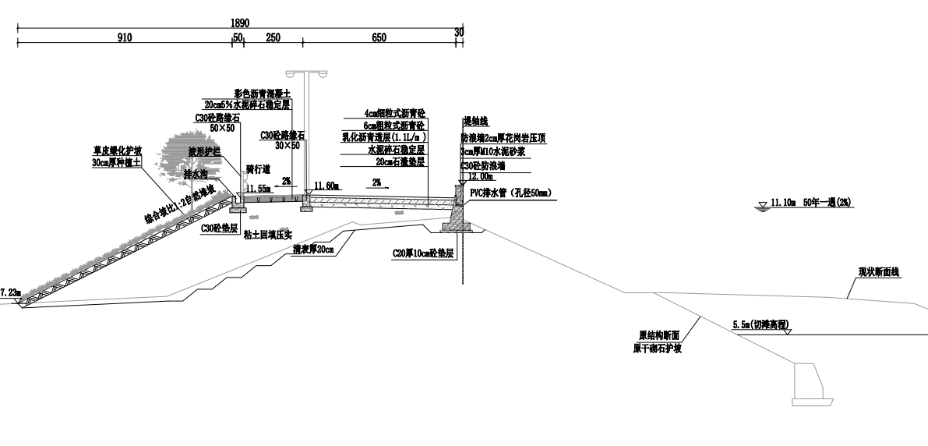  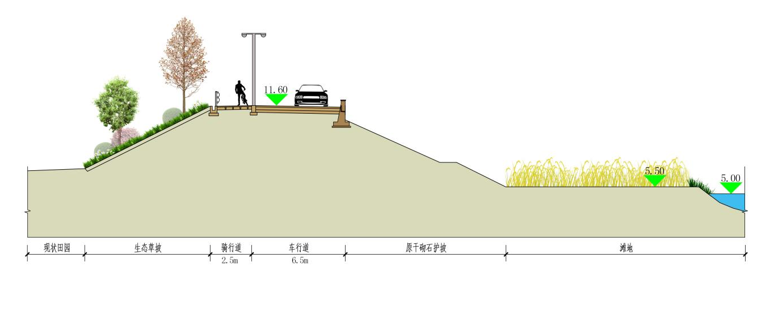  图 2-1断面一横断面图  （2）桩号YZ8+249~YZ8+871  本段堤防背水侧以农田耕地为主，管理范围线与堤脚之间还余留有较多空地，本次结合地形采用典型断面二。堤顶分别布置有骑行道和车行道，骑行道布置在堤顶迎水侧，车行道布置在堤顶背水侧，由于原护坡结构较为完整，为了保证工程施工期间的防汛安全，保留原有干砌石护坡，对表面杂草进行清理后在迎水侧中平台以上布置菱形框格梁护坡，框格梁内填土进行绿化。护脚至堤顶段采用斜坡连接，综合坡比1:2。  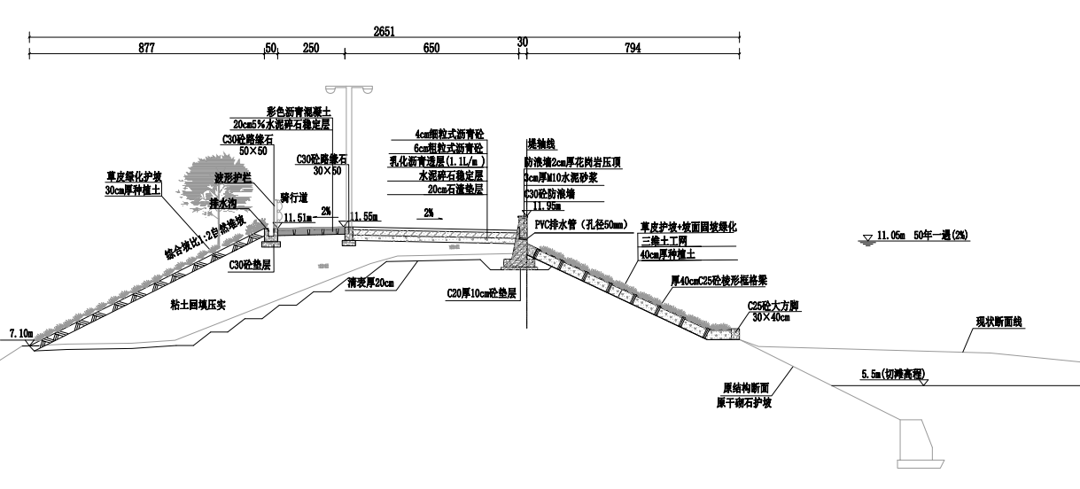  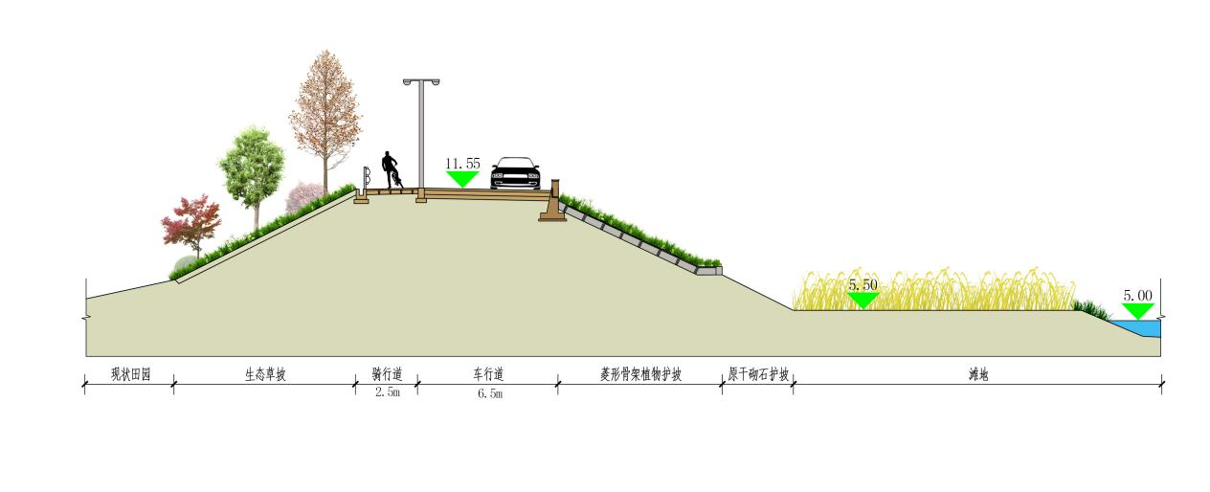  图 2-2断面二横断面图  （3）桩号YZ8+871~YZ9+526  本段堤防背水侧以安置区房屋为主，根据规划堤防背水侧回填高程较高，自然放坡较短，背水坡余留较大建设空间，本次结合地形采用典型断面三。堤顶分别布置有骑行道和车行道，骑行道布置在堤顶迎水侧，车行道布置在堤顶背水侧，由于原护坡结构较为完整，为了保证工程施工期间的防汛安全，保留原有干砌石护坡，对表面杂草进行清理后在迎水侧中平台以上布置植生生态混凝土护坡。护脚至堤顶段采用斜坡连接，综合坡比1:2。  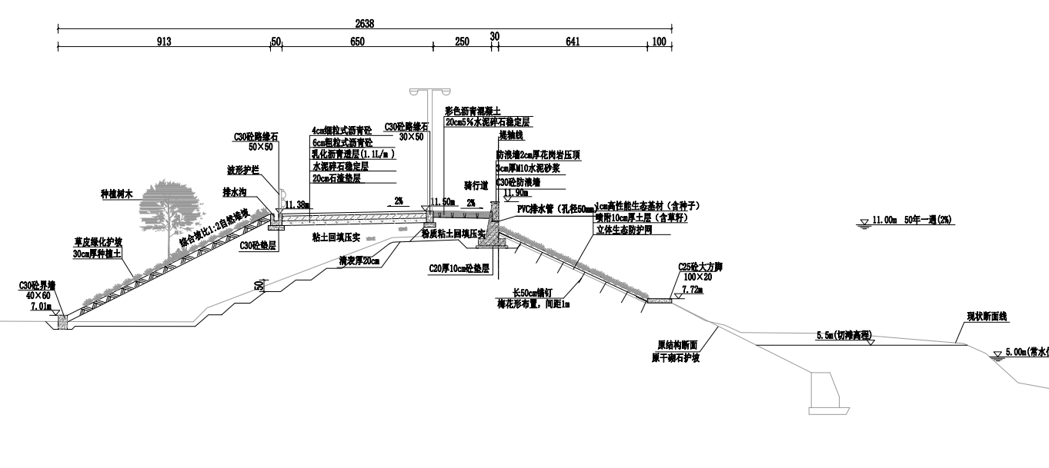  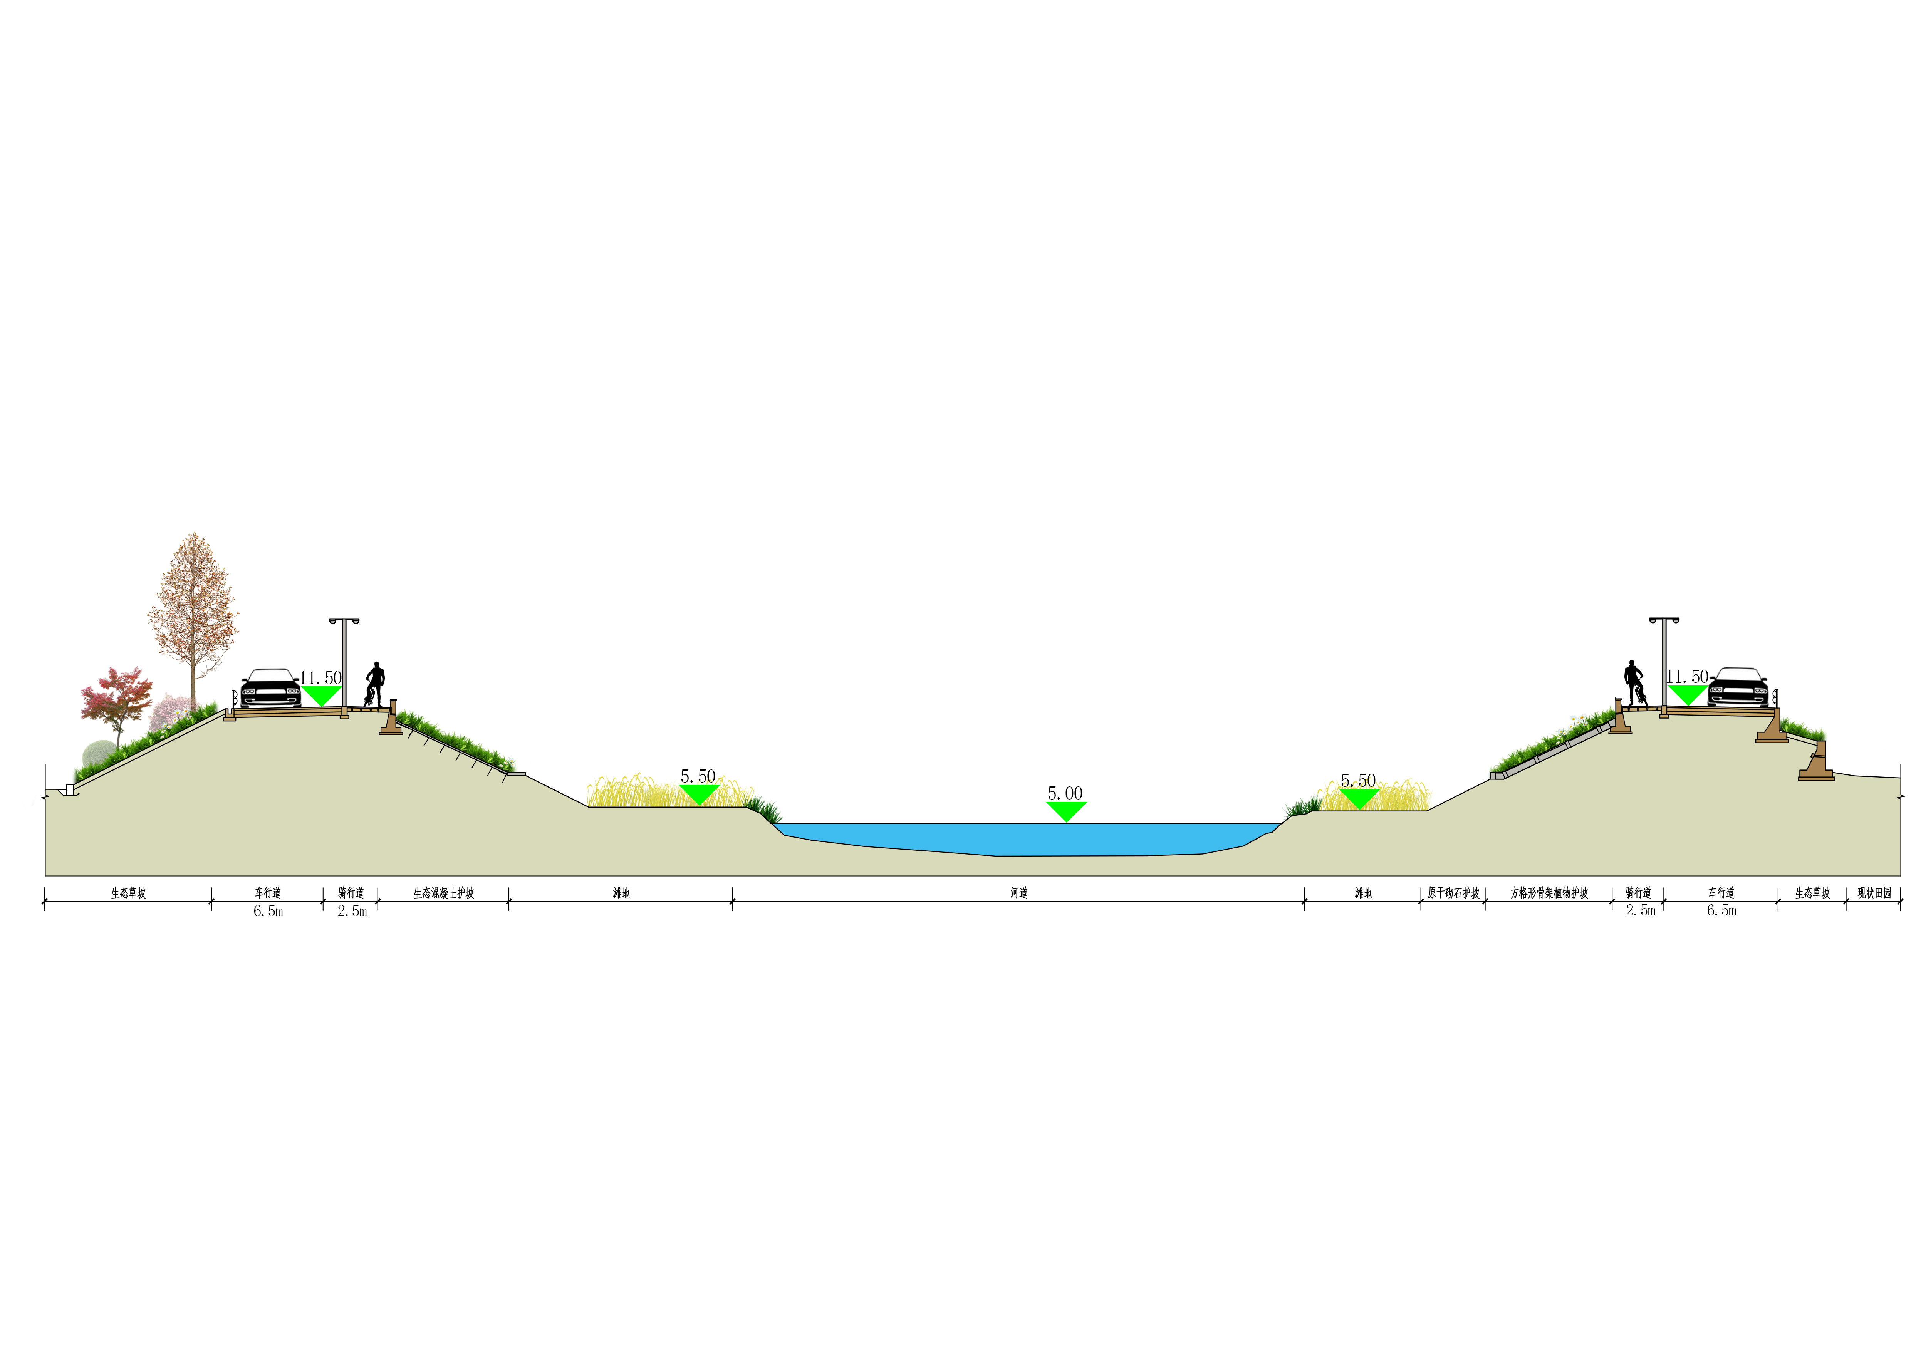  图2-3 断面三横断面图  （4）桩号YY8+736~YY9+386  本段堤防背水侧以房屋为主，没有多余的空地，因此在背水坡坡脚设置挡墙进行护脚，本次结合地形采用典型断面四。堤顶分别布置有骑行道和车行道，骑行道布置在堤顶迎水侧，车行道布置在堤顶背水侧，由于原护坡结构较为完整，为了保证工程施工期间的防汛安全，保留原有干砌石护坡，对表面杂草进行清理后在迎水侧中平台以上布置方格形框格梁护坡，框格梁内填土进行绿化。  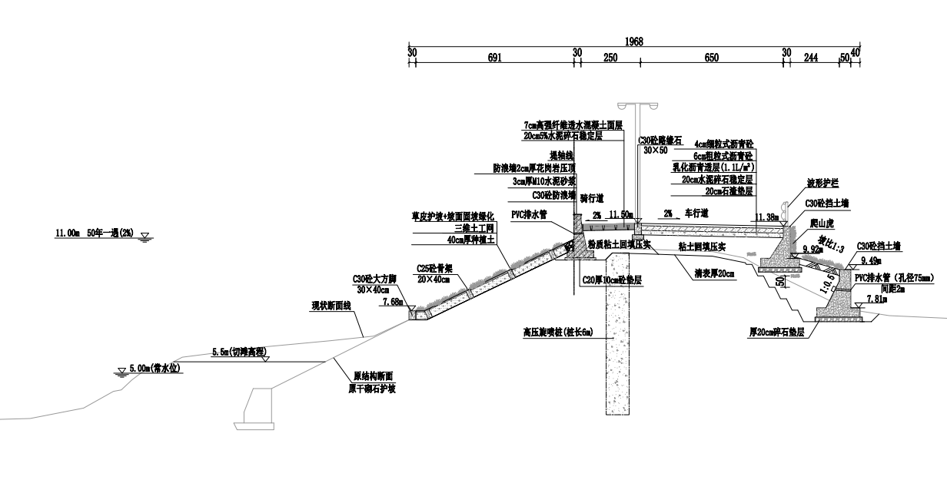  图2-4断面四横断面图  （5）桩号YZ12+364~YZ12+955  本段堤防背水侧以农田为主，部分堤段没有多余的空地，因此对于在背水坡自然放坡超出管理范围线的堤段坡脚设置挡墙进行护脚，本次结合地形采用典型断面五。堤顶分别布置有骑行道和车行道，骑行道布置在堤顶迎水侧，车行道布置在堤顶背水侧，由于原护坡结构较为完整，为了保证工程施工期间的防汛安全，保留原有干砌石护坡，对表面杂草进行清理后在迎水侧中平台以上布置砼预制构块护坡，砼预制构块内填土进行绿化。护脚至堤顶段采用斜坡连接，综合坡比1:2。  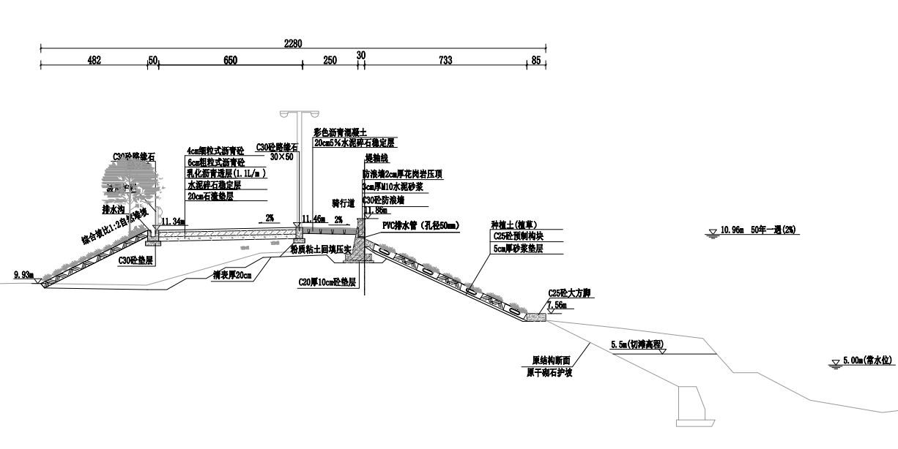  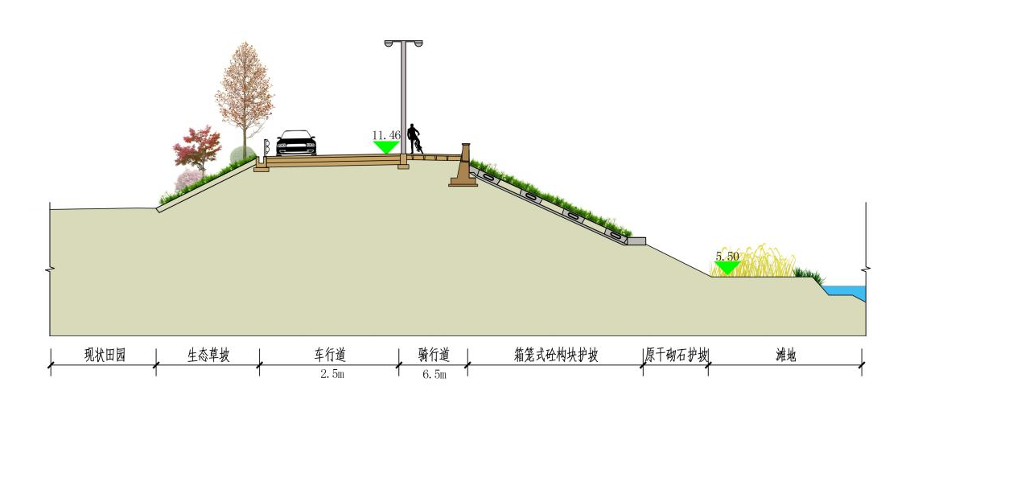  图2-5断面五横断面图  （6）桩号YY9+386~YY9+744  本段堤防背水侧以农田耕地为主，局部堤段背水侧有房屋，在背水测有房屋的堤段背水坡没有多余的空地，因此在该堤段背水坡坡脚设置挡墙进行护脚，在没有房屋堤段可1：2自然放坡至坡脚，本次结合地形采用典型断面六。堤顶分别布置有骑行道和车行道，骑行道布置在堤顶迎水侧，车行道布置在堤顶背水侧，由于原护坡结构较为完整，为了保证工程施工期间的防汛安全，保留原有干砌石护坡，对表面杂草进行清理后在迎水侧中平台以上布置城门洞形框格梁护坡，框格梁内填土进行绿化。护脚至堤顶段采用斜坡连接，综合坡比1:2。  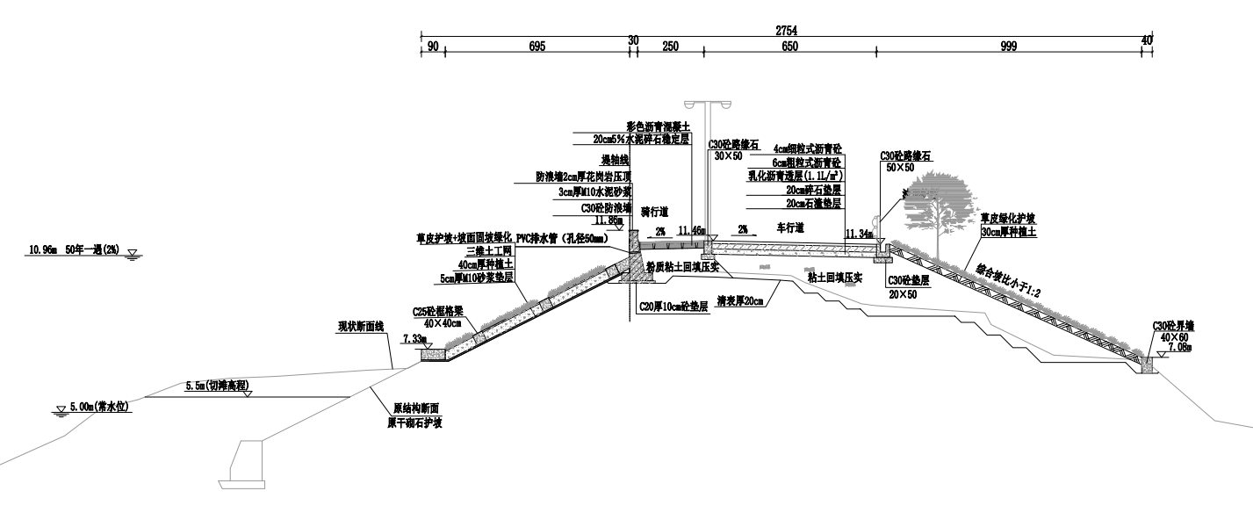  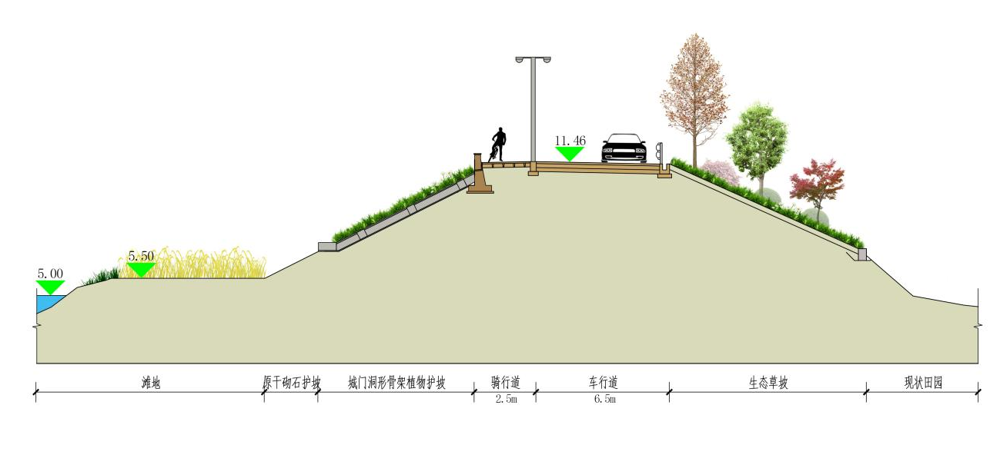  图 2-6断面六横断面图  3.3.3泵站工程  本次照山机埠改造在原有照山机埠位置上，对原照山机埠进行拆除重建，排涝泵站排涝流量为15m³/s。本次照山机埠布置是在原照山机埠位置上进行拆除重建的，所以本次建设不得超过原泵站围墙以外，避免对周边其他用地和建筑物的破坏，泵站也结合内河道水流向进行适量调整，尽量减少护岸冲刷的问题。  本次泵站设计从工程投资、施工工期、占地面积及全自动化运行管理等需要，经综合比较，推荐采用一体化泵站，泵站排涝规模15m³/s，共设6台机组，单机流量为2.5m³/s。  泵站采用侧向进水、正向排水方式布置。水泵采用潜水轴流泵，进水管中心高程为4.0m，采用DN2600无缝钢管，壁厚δ=22mm。每台泵设一个进水流道，宽2.60m，每个流道进口侧设1扇检修钢闸门，检修钢闸门上游侧设1道拦污栅。排涝泵站主泵室总平面尺寸16.2m×5.4m（长×宽）。排涝泵站设C30钢筋砼底板，厚0.6m。  泵站进水池前接进水明渠，渠底高程2.0m，明渠两侧采用重力式砼挡墙，挡墙顶高程6.50m，挡墙底高程为1.5m。  3.3.3.1泵站结构  照山机埠设计流量为15.0m3/s，共设3个筒体，6台机组，单机流量为2.5m3/s，扬程为10.0m。  1）泵站基础  照山机埠设置三个独立泵井，泵井尺寸为5.4m×5.4m（长×宽），泵站基础利用部分老泵站沉井基础。原沉井基础深5m，长22.4m，宽7.4m，井壁厚60cm，原建基面高程2.72m，基础厚度为60cm钢筋混凝土。  原沉井基础尺寸满足新泵站泵井基础尺寸要求，但沉井顶部高程较高，不能满足泵站改造要求。本次设计凿除原基础表层混凝土至0.9m，设置60cm厚C30钢筋混凝土作为新泵站基础，新泵站建基面高程1.50m。  2）泵站进水  泵站采用侧向进水、正向排水方式布置。水泵采用潜水轴流泵，进水管中心高程为4.0m，采用DN2600无缝钢管，壁厚δ=22mm。每台泵设一个进水流道，宽2.60m，每个流道进口侧设1扇检修钢闸门，检修钢闸门上游侧设1道拦污栅。排涝泵站主泵室总平面尺寸16.2m×5.4m（长×宽）。排涝泵站采用C30钢筋砼底板，厚0.6m。  泵站进水池前接进水明渠，渠底高程2.00m，明渠两侧采用重力式砼挡墙，挡墙顶高程6.50m，挡墙底高程为1.5m。进水渠实施前需对原有河道挡墙进行破除，施工完成后需进行连接段修复。  3）泵站出水  每个独立泵站出水管为2根，汇总为1根总管后出水。共设置三根出水钢管，出水钢管中心高程为6.20m，采用壁厚δ=12mm DN1600无缝钢管，钢管转弯处设置镇墩。穿堤钢管外包20cm厚混凝土。  3.3.4堰坝  3.3.4.1堰坝布置原则  （1）堰坝位置根据营造优美水环境，结合生态修复工程需要进行布置，一般设在现状滩地裸露较多地段的下游侧。  （2）堰坝宜布置在河道较窄、河槽较浅、流态平顺的河段。  （3）堰坝的布置需考虑与周边环境的结合与适应，并注重其生态性，满足鱼类巡游繁殖等要求，避免将上下游分割成不同的生态圈。  3.3.4.2堰坝布置  堰坝布置在永兴桥（03省道）下游约80m处，采用下卧式翻板闸门挡水，规模为1孔×30m的底轴驱动翻板闸门，闸底板高程为2.0m，闸门顶高程为5.0m，洪水期间为下卧过水，不影响行洪。堰坝两侧厚4.4m的边墩（启闭闸室）、护底、消力池组成，堰坝左右岸与现状岸坡顺接。堰坝两侧边墩内布置控制系统和冲淤装置，箱顶设有密封式进人孔。堰坝基础采用C30砼灌注桩进行加固处理。管理房布置在右侧岸边。  3.3.4.3堰坝结构  翻板闸底板及边墩采用C30钢筋砼，整个堰坝顺水流方向长14.5m，底板顶高程为2.0m。堰顶总净宽30m，翻板钢闸门门顶高程5.0m。采用DYZQ-FB-2×1000/2×1000-3.0液压启闭机控制，启闭机置于翻板闸两端闸墩中。闸墩考虑到美观及启闭机布置要求，采用C30钢筋砼空箱式结构。  堰坝下游设消力池，池长5.0m，池深0.5m，底板采用C30W6F100钢筋砼，厚90cm，下设10cm厚C20素砼垫层。消力池下游接5m长护坦，底板采用C30W6F100钢筋砼，底板厚50cm，下设10cm厚C20素砼垫层。护坦下游接抛石防冲槽。  3.3.5桥梁工程  萧山区永兴河流域综合治理工程根据总体规划及景观布置，需要将老永兴桥拆除，原址新建一座新交通桥以及一座景观人行桥。 老桥全长约120m，宽6m梁桥。  3.3.5.1车行桥  新建永兴河交通桥采用（10.5×16）m八跨空心板梁桥，桥梁结构简支，桥面连续，全长133.04m，桥梁与河道正交，为单幅桥梁。  桥梁总宽10.5m，横断面布置：1.75m(护栏人行道)+7.0m（车行道）+1.75m(护栏人行道)。桥梁上部结构采用20m后张法预应力砼空心板，中板板宽均为124cm，边板宽为1.5m（挑臂0.25m）；下部结构采用柱式桥台，基础为D100钻孔灌注桩；桥墩采用柱式墩，基础为D120钻孔灌注桩。  3.3.5.2人行桥  在永兴河上新建一座人行景观桥，以沟通河道两岸及河中平台区域。  新建景观人行桥为由河中平台将桥梁分为东西两联，西侧联跨径布置为（15+23+21+13）m，东侧联跨径布置为（12+20+16）m，桥梁全长137m，桥梁宽度全宽3m。桥梁上部采用钢梁，下部为桩柱式墩台。桥梁外立面采用铝板外包装饰。  3.3.6绿道  绿道范围为新河上桥至新永兴桥两岸，设计为自行车道、游步道与堤顶车行道结合道路。绿道布置时考虑串联主要休憩景点、服务建筑与景点。在接近水体的区域，采用架空栈桥形式，既降低对生物廊道的影响，也可增加亲水性。  3.3.6.1绿道设计原则  1）生态化原则  永兴河绿道结合现状地形、水系、植被等自然资源特征布置，保持和修复绿道及周边地区的原生生态功能，保护及提升绿道穿过的滩林滩地的生态，使绿道首先“绿起来”，结合现状（滩地、乡镇、城市）特点，因地制宜的绿化提升与修复，并尽量减少过度人工开发。  2）本土化原则  充分挖掘和突出地方人文特色，特别是永兴河流域内的历史文化、民居文化等，结合绿道的自然特点，优先选用具有流域特色的植物品种。  3）多样化原则  绿道串联主要服务建筑与休憩景点，展现不同的绿道形式、功能主题；发挥绿道作为健身道、绿道、文化旅游线路的“三道合一”特色。  4）人性化原则  突出以人为本，绿道以人行与骑行交通为主；充分利用滩地、亲水平台等设施，提高绿道安全性与滨水景观性；建立完善的服务设施体系，及绿道标识系统。  5）便利化原则  绿道与永兴河主要服务建筑与休憩景点休闲相结合，将绿道融入永兴河休闲健身系统相结合，打造休闲养生场所。  6）经济性与可行性原则  对现状滩地进行梳理，尽量结合现有的滩地情况、自然植被情况等进行布置，既要易于施工建设又要方便日常维护管理。  3.3.6.2绿道布置  本次设计拟结合永兴河的文化特色，以“生态水岸，寓教课堂”为主题，打造一条穿梭在水岸滩地之间的特色活力绿道。本工程共建设绿道总计长度1609m，范围为左岸：七都溪处新建的锦绣路1号桥至新永兴桥，右岸：新河上桥至新永兴桥。  绿道设计拟结合现状滩地、堤防结构进行结合，以“健身休闲”为主题，串联各休憩景点、服务建筑与景点。绿道多布置于滩地或堤防亲水平台；对生态环境较好区域，为降低对生态环境的影响，采用架空栈桥形式。  3.3.6.3绿道类型  本次设计绿道分两种型式，彩色透水混凝土路、钢架栈道两种，透水混凝土路应用范围为左岸七都溪处新建的锦绣路1号桥至新永兴桥，右岸新河上桥至新永兴桥；栈道应用范围为左岸建设滩地至新河上桥。  本工程绿道路面主要采用彩色透水混凝土，宽3m，具体结构为7cm彩色透水混凝土路面，20cm5%水泥碎石稳定层。  对于部分近岸边或现状植被生长较好地段，设计采用栈道型式，以减少回填土方和对生态的干扰。  3.3.7生态修复设计  3.3.7.1目标  通过植物与水环境相结合，实现水体林带化，配合建设休闲步道、自行车道等基础设施，融合生态景观等资源，打造“生态、休闲、健身、安全”的水景观，使防洪工程与两岸景观融为一体，与城乡建设相协调，以提高附近居民的生活品味，改造人居环境，实现防洪、生态、休闲等功能的目标，提升城市形象。  3.3.7.2总体设计  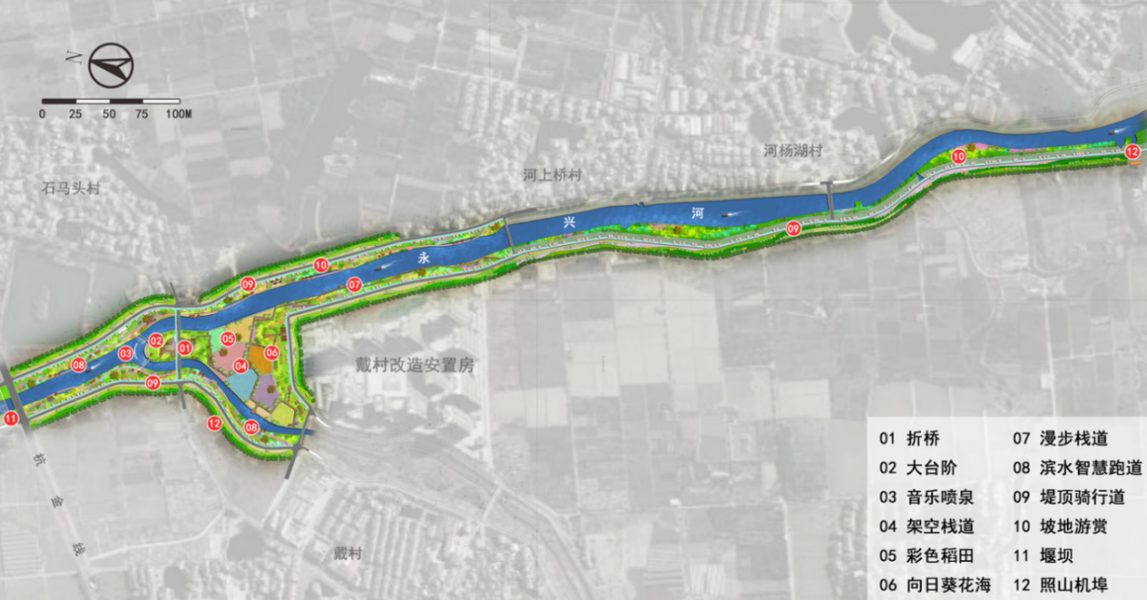  图 2-7总图设计  配合堤防驳岸工程建设的基础设施，融合生态景观等资源，打造“安全、生态、休闲”的水景观，使防洪工程与两岸景观融为一体，实现防洪、生态、休闲等功能。生态景观按照“一心、一带、四区”的总体构架进行设计。  一心——景观桥串联两岸及滩地交通，通过文化墙、大台阶及观赏农作物打造一个供市民休闲健身的网红打卡地；  一带——沿滨水景观带结合坡地景观及堤顶道路打造滨水智慧跑步道（全长约1.6km）、堤顶骑行道（全长约3.5km）；  四区——围绕核心区建设漫步休闲区，设计一条沿河道及湿地的架空栈道。同时利用现有条件建设坡游赏区、居民体验区、服务配套区。  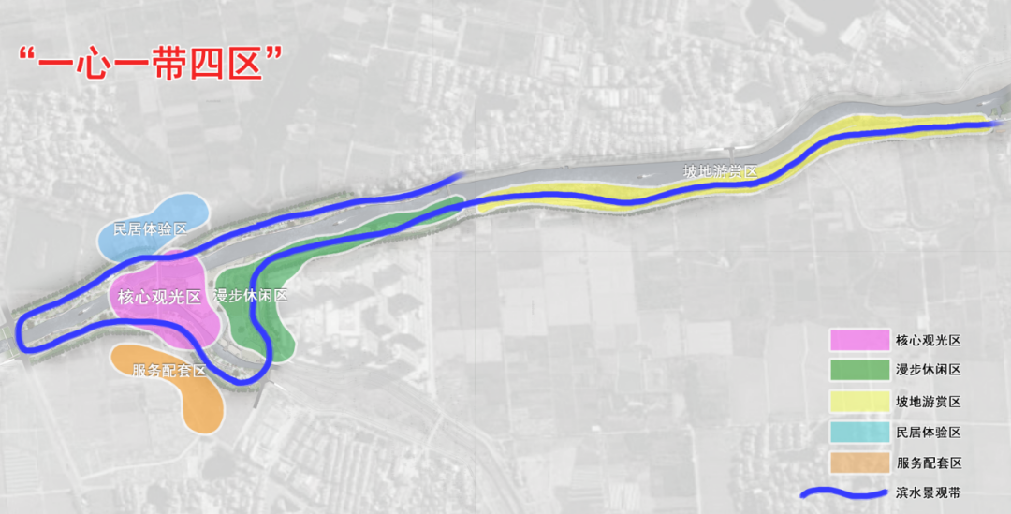  图2-8总体景观分区图  景观分区与节点设计：本工程通过水生态修复设计与堤防驳岸相结合，实现水体林带化。配合堤防驳岸工程建设的基础设施，融合生态景观等资源，打造“安全、生态、休闲”的水景观，使防洪工程与两岸景观融为一体，实现防洪、生态、休闲等功能。生态景观按照“一心、一带、四区”的总体构架进行设计，具体设计详见景观专题方案。  3.3.8植物配置  根据萧山当地的气候及土壤情况，本案绿化苗木尽量选用当地的“乡土树种”，乔木如垂柳、香樟、黄山栾树、桂花、女贞等。灌木及地被如：杜鹃、红叶石楠、山茶、桂花、金丝桃、洒金珊瑚、红花檵木等。竹类及草本类如：花叶蔓长春、麦冬类、常绿草坪等。  3.3.8.1植物配置原则  植物种类配置时候河道植物群落设计的重要步骤。湖泊生态建设植物种类的配置必须遵循一定的原则，才能构建出健康稳定的群落，最大限度地发挥植物措施的作用。植物种类配置应以保证公共市政设施）安全为前提，避免对原有水利工程（设施）的破坏。河道生态建设植物种类配置应坚持以下原则：  （1）乔灌草相结合原则；  （2）物种共生相容原则；  （3）常绿树种与落吐树种混交原则；  （4）深根系植物和浅根性植物相结合原则；  （5）阳性植物与阴性植物搭配原则；  （6）固土护坡功能优先原则；  （7）经济实用性原则。  3.3.8.2河道不同坡位的植物选择  从堤顶到常水位，土壤含水量呈现出逐渐递增的规律性变化。因此，应根据坡面土壤含水量变化，选择相应的植物种类。从堤顶到设计洪水位，设计洪水位到常水位，常水位以下，土壤水分逐渐增多，直至饱和。因此，选用的植物生态类型应依次为植物、湿生植物、水生植物。  1、常水位以下。  常水位以一下区域是植物发挥净化水体作用的重点区域。种植在常水位以下的植物不仅起到固岸护坡的作用，而且。还应充分发挥植物的水质净化作川。常水位以下土壤水分长期处于饱和状态。因此，应选用具有良好净他水体作用的，水生植物种耐水湿的中生植物，如水松、菖蒲、苦草等。另外对易淘刷的湖段，可以选用容易形成屏障的植物，如菰、芦苇等。而对于有景观需求的湖段，可以栽种观叶、观花植物，如黄菖蒲、水葱、芦苇等。  河岸常水位线由河岸边向河内可依次布置挺水植物、浮叶植物、沉水植物。在河道生态建设中，主要配置一些挺水植物。挺水植物根据植株的高度进行配置。沿常水位线由岸边向湘内，挺水植物种类的高度应形成梯次，以形成良好的景观效果。挺水植物可采用块状或带状混交方式配置。  2、常水位至设计洪水位。  常水位至设计洪水位区域是河岸水水土保持、植物措施应用的重点区域。在汛期，常水位至设计洪水位的岸坡会遭受水流的浸泡和冲刷；枯水期，岸坡干旱，含水量低。此区域的植物应有固岸护坡和美化堤岸的作用。因此，应选择根系发达、抗冲性强的植物种类，如枫杨、细叶水团花、荻、假俭草等。对于有行洪要求的河道，设计洪水位以下应避免种植阻碍行洪的高大乔木。有挡墙的河岸，在挡墙附近区域不宜种植侧根粗壮的大乔木。  另外，应根据河道的立地条件和气候特点，确定构建的植物群落类型。立地条件较好的地段可采用乔灌草结合，土壤条件较差的地段采用灌草结合。接近常水位线的位置以耐水淹的湿生植物为主，上部以中生但能耐短时间水淹的植物为主。物种间应生态位互补、上下有层次、左右相连接、根系深浅相错落，并以多年生草本、灌木和中小型乔木树种为主。  3、设计洪水位至堤顶。  设计洪水位至堤顶区域是河道景观建设的主要区域，起着居高临下的控制作用，是河道水土保持、植物绿化的亮点，是河道景观营造的主要区域。该部位配置的植物以中生植物为主，树种以当地能自然形成片林景观的树种为主，物种应丰富多彩.类型多样，适当增加常绿植物比例。此外，此区域土壤含水量相对较低，种植在该区域的植物夏季可能会受到干旱的胁迫。因此，选用的植物应具有良好景观效果和一定的耐旱性，如樟树、栾树、构骨冬青等。  4、硬化堤坡的覆盖。  在河道建设中，部份原有的硬化岸坡需进行保留。为减轻硬化处理对河道景观效果带来的负面影响，可以选用一些藤本植物对硬化的区域进行覆盖或隐蔽，以增加河岸的“柔性”感觉。常用的藤本植物有云南黄馨、中华常春藤、紫藤、凌霄等。  3.3.8.3滩地修复设计  河滨滩地区域以修整原有滩地植被为主要手段，做到保证原有植物系统的完整性，将有虫害、病害的植物去除并对附近的植被进行病虫害预防，一些秃颓的滩地也主要以播撒草籽为修整手法，待其自然生长。  结合现状自然条件、周边环境，分水生植被景观区、湿生植被景观区、洪泛种植区、疏林草地景观区、密林景观区的种植带系统。  陆生植被景观区：水杉、垂柳、枫杨、栾树、香樟、桂花、樱花  湿生植被景观区：水杉、枫杨、垂柳、香蒲、黄菖蒲、睡莲、鸢尾、芦苇、千屈菜、水葱等  洪泛森林种植区：水杉、垂柳、栾树、海桐、美人蕉、羽毛草、狼尾草、千屈菜、鸢尾、香蒲  疏林草地景观区：细叶麦冬、白三叶、兰花三七、吉祥草、宿根花卉  3.3.9交叉建筑物设计  3.3.9.1穿堤管道设计  永兴河是两岸排除涝水主要通道，亦是沿岸农业灌溉用水的主要水源，现状河岸有诸多机埠抽水灌溉管道等交叉建筑物。工程的建设范围内，主要管道有饮用水管、污水管。  （1）饮用水管  工程的建设范围内有一横跨两岸的饮用水管道。饮用水管道布置在新河上桥上游侧，过桥后穿堤处掩埋深度约1m，本工程左岸与其交叉，由于本工程堤顶表层开挖深度约为0.5m，不影响埋管。在施工之前需对其穿堤位置进行标记保护，在施工过程中先用机械清除原路面结构，再采取人工挖除其余厚度，同时在交通运输时采用绕路运输及限重通行的措施防止管道受到损坏。  （2）污水管  污水管道布置在左岸堤防背水坡堤脚处，掩埋深度约1m，本次设计背水坡堤脚护脚主要采用挡土墙和界墙两种护脚型式，挡土墙护脚开挖深度为50cm左右，界墙护脚开挖深度为25cm左右，护坡表层挖除厚度为20cm，因此本次工程施工不会对污水管道造成破坏，由于污水井是裸漏于地表，在施工之前会对污水井进行位置标记保护，在施工过程中绕开污水井施工，对于地表填高处位置的污水井，设计对其进行加固加高至填高高程，以避免影响日后的污水检查。  3.3.9.2台阶及便道  为了方便当村民，设置上、下堤的踏步及便道10处，踏步坡比与堤防护坡坡比相同，踏步采用C20砼踏步基座+20cm碎石垫层，踏步两侧为C20砼镶边+大理石瓷砖，踏步宽2m，C20砼镶边宽30cm，便道坡比为1：10，便道地面采用20cm碎石垫层+C20砼地面，路宽2.5m，该便道及踏步主要布置在该工程的核心建设区内（两岸新河上桥至永兴桥段），在居民聚居地平均间距200m。  3.3.9.3灌溉机埠  治理河段共有6个灌溉提水机埠和1个排涝闸，设计考虑将其中5个灌溉提水机埠进行拆除重建，将泵房统一改为堤后布置，通过提水管道穿堤提水。安置房河段的小泵站由于已失去灌溉功能，考虑拆除。排涝闸本次设计不改造，施工时需对该建筑物进行保护，避免在施工过程中对该建筑物产生影响。  3.3.9.4标识标牌  工程起点位置设置工程简介碑和工程参建单位简介牌。堤防沿线根据实际情况布置禁止游泳戏水等警示牌、桥头限速相关标记或其他安全警示牌，堤顶路灯灯柱张贴反光警示标志。堤后管理带设置界桩等。  4、工程占地情况  1)工程永久征地范围  本次永兴河先行段综合治理工程主要建设内容包括堤防加固、泵站改建、堰坝、水生态修复以及景观改造等。根据工程平面布置，各项建设内容均布置在工程原有建设用地范围内，故本工程没有新增永久占地。  2)施工临时用地范围  工程施工期生活建筑、仓库、施工工厂等占地面积约5亩，均布置在工程管理范围内，管理范围外无临时用地情况。  3)建设征地实物  按萧山区第三次全国国土调查成果口径，本工程堤防加固提升需切滩改造国有农用地81亩，主要为耕地类土地。  现状堤防上布置有部分电力线路需要拆迁改造。改造大致范围为永兴河东侧北起03省道南至陶氏宗祠长度约1.2公里范围，西侧北起03省道南至永峰种植加工厂长度约2.7公里。其中0.4kV线路长度0.9km，10kV线路长度0.35km。  表2-5 政策处理指标汇总表  5、劳动定员  项目运营期由乡镇河道管理机构定期派人进行垃圾打捞清理工作，项目不单独设置河道管理人员。  6、施工机械设备  项目施工期使用的机械设备清单见表2-6。  表2-6 主要施工机械设备表
  序号 | 断面位置 | 设计洪水位
  1 | 照山机埠（堤防工程左岸起点） | 11.16
  2 | 河上桥（堤防工程右岸起点） | 11.06
  3 | 永兴桥（堤防工程终点） | 10.91
  项目工程 |  | 建设内容
  主体工程 | 永兴河堤防提标加固工程 | 本工程对永兴河左岸照山机埠至永兴桥(03省道)段、右岸新河上桥至永兴桥(03省道)堤防进行加高加固，总计加固堤防长度3.5km，按照50年一遇设计标准进行加高加固。
  主体工程 | 排涝工程 | 本工程将对照山机埠进行改造。根据《萧山区大西畈综合整治工程初步设计报告》成果，确定照山机埠设计总排涝流量15m³/s。
  主体工程 | 亲水工程 | 为了保持稳定水面，改善区域河道水生态环境，在永兴桥（03省道）下游约80m位置设一座调蓄堰坝，采用下卧式翻板闸门挡水，规模为1孔×30m的底轴驱动钢制翻板闸门，闸底板高程为2.0m，闸门顶高程为5.0m，洪水期间为下卧过水，不影响行洪。
  主体工程 | 绿道工程 | 绿道范围为新河上桥至新永兴桥两岸，设计为自行车道、游步道与堤顶车行道结合道路。绿道布置时考虑串联主要休憩景点、服务建筑与景点。在接近水体的区域，采用架空栈桥形式，既降低对生物廊道的影响，也可增加亲水性。
  主体工程 | 桥梁工程 | 萧山区永兴河流域综合治理工程根据总体规划及景观布置，需要将老永兴桥拆除，原址新建一座新交通桥以及一座景观人行桥。老桥全长约120m，宽6m梁桥。  新建永兴河交通桥采用（10.5×16）m八跨空心板梁桥，桥梁结构简支，桥面连续，全长133.04m，桥梁与河道正交，为单幅桥梁。  新建景观人行桥为由河中平台将桥梁分为东西两联，西侧联跨径布置为（15+23+21+13）m，东侧联跨径布置为（12+20+16）m，桥梁全长137m，桥梁宽度全宽3m。桥梁上部采用钢梁，下部为桩柱式墩台。桥梁外立面采用铝板外包装饰。
  辅助工程 | 生态修复工程 | 通过植物与水环境相结合，实现水体林带化，配合建设休闲步道、自行车道等基础设施，融合生态景观等资源，打造“生态、休闲、健身、安全”的水景观，使防洪工程与两岸景观融为一体，与城乡建设相协调，以提高附近居民的生活品味，改造人居环境，实现防洪、生态、休闲等功能的目标，提升城市形象。
  环保工程 | 施工废气 | 采取洒水降尘、土工布覆盖等措施。
  环保工程 | 施工废水 | 施工废水收集沉淀后用于施工场地洒水降尘，施工人员生活污水预处理达三级标准后委托环卫部门抽运纳管。
  环保工程 | 施工噪声 | 选用低噪声的施工机械、增设施工围档，合理安排各类施工机械的工作时间，严禁在靠近厂界周边高噪声源同时工作，夜间严禁装载机、挖掘机等强噪声机械进行施工。
  环保工程 | 施工固废 | 项目开挖表土全部用于回填复耕，开挖土石方部分用于回填复耕，围堰填筑土待围堰拆除后作为土堤填筑。对施工人员产生的生活垃圾进行收集，并定期运至附近村寨垃圾收集点处置。、清理时产生的杂草、树枝、树根等固体废弃物，由施工人员统一收集后，委托环卫部门清运处置。
  编号 | 河段 | 加固堤防
  编号 | 河段 | 桩号范围 | 长度（m）
  1 | 照山机埠至新河上桥 | YZ7+597～YZ8+871 | 1274
  2 | 新河上桥至新永兴桥 | YZ8+871～YZ9+526  YZ12+364～YZ12+955  YY8+719～YY9+744 | 2271
  合计 |  |  | 3545
  位置 | 桩号 | 堤防长度（m） | 堤防断面形式
  左岸 | YZ7+597~YZ8+249 | 652 | 断面一
  左岸 | YZ8+249~YZ8+871 | 622 | 断面二
  左岸 | YZ8+871~YZ9+526 | 655 | 断面三
  左岸 | YZ12+364~YZ12+955 | 591 | 断面五
  右岸 | YY8+736~YY9+386 | 650 | 断面四
  右岸 | YY9+386~YY9+744 | 358 | 断面六
  合计 |  | 3528
  序 号 | 项 目 | 单 位 | 数量 | 备注
  1 | 工程占地 | 亩 | 0
  2 | 土地整治 | 亩 | 81
   | 专业项目
  1 | 便道 | km | 1.2
  2 | 输变电设施400V线路 | km | 0.9
  3 | 输变电设施10kV线路 | km | 0.35
  4 | 通信线路 | km | 0.6
  5 | 路灯、站牌等拆除 | 个 | 30
  7 | 饮用水管施工期保护 | 项 | 1
  8 | 污水管施工期保护 | 项 | 1
  9 | 水闸的保护 | 项 | 1
  序号 | 名 称 | 型 号 | 单位 | 数量
  1 | 挖土机 | 2m³液压式 | 辆 | 6
  2 | 自卸汽车 | 15t | 辆 | 15
  3 | 载重汽车 | 5～8t | 辆 | 2
  4 | 手扶拖拉机 | 12HP | 辆 | 3
  5 | 钻机 |  | 台 | 4
  6 | 推土机 | 120HP | 台 | 1
  7 | 覆带式起重机 | WD-200 | 台 | 1
  8 | 卷扬机 |  | 台 | 1
  9 | 蛙式打夯机 | HW-01 | 台 | 1
  10 | 砂浆拌和机 |  | 台 | 1
  11 | 混凝土拌和车 |  | 辆 | 6
  12 | 混凝土泵 | 20m³/h | 台 | 1
  13 | 双胶轮车 |  | 辆 | 5
  14 | 变压器 | 400kVA | 台 | 2
  15 | 水 泵 | 2B57 | 台 | 1
  16 | 水 泵 | 2B19 | 台 | 4
  17 | 汽车吊 | 100T | 台 | 1
总平面及现场布置 | 1、总平面布局  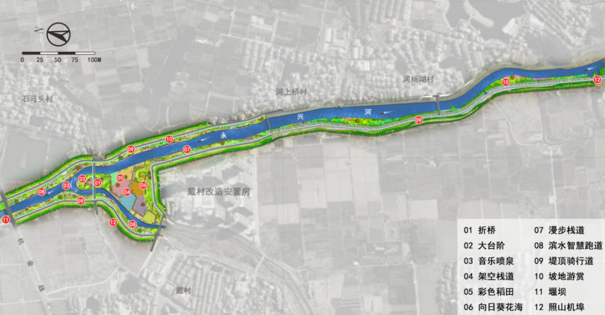  图2-9工程位置图  本次河道选线按原河道堤防轴线进行布置。本工程对永兴河左岸照山机埠至永兴桥(03省道)段（桩号为YZ7+597～YZ9+526、YZ12+364～YZ12+955）、右岸新河上桥至永兴桥(03省道)段（YY8+719～YY9+744）堤防进行加高加固，总计加固堤防长度约3.5km。  在原有照山机埠位置上，对原照山机埠进行拆除重建，排涝泵站排涝流量为15m³/s，本次泵站设计从工程投资、施工工期、占地面积及全自动化运行管理等需要，经综合比较，推荐采用一体化泵站，共设6台机组，单机流量为2.5m³/s。  为了涵养水源，维持水面宽度，改善区域河道水生态环境，在永兴桥（03省道）下游约80m位置设有一座堰坝，拦蓄河水。为避免堰坝影响行洪，设计采用下卧式翻板闸门控制水位，规模为1孔×30m，采用底轴驱动钢制翻板闸门，闸底板高程为2.0m，闸门顶高程为5.0m。  2、施工布置情况  1）施工总布置原则  根据施工管理便利情况，生活区集中布置，辅助企业按施工需要进行布置。  各施工区生活区集中布置（尽量租用民房解决），施工企业区按施工需要布置。  办公生活福利、辅助企业及仓库所需面积分别为800m²及200m²。  2）土石方平衡及弃碴场规划  1）土石方平衡  本工程土方开挖8.8万m³，土石方回填7.2万m³。经土石方平衡，开挖料全部用于回填。  2）弃渣场  本工程不单独设置弃渣场地。所有弃渣外运至当地公共弃渣场弃渣，作为渣土处理。土方开挖、弃方外运过程中渣土运输车辆按要求严格密闭运输，避免出现弃土弃渣漏、撒污染道路，做到文明施工，符合水土保持施工要求。  3）施工占地  施工期生活建筑、仓库、施工工厂设施及料场、施工公路等施工场地占地面积约5亩，均布置在工程建设范围内。
施工方案 | 本工程主要包括堤防建筑物、泵站建筑物、进水建筑物、出水建筑物、翻板闸建筑物等。  1、堤防工程施工  （1）土方开挖  开挖自上而下，部分采用2m³挖土机挖装，15t自卸汽车运输至堤防填筑处用于填筑。  （2）土方回填  堤防土方填筑土料来源主要为本工程的开挖料，以及泵站的少量开挖料，不足部分采用市场采购。  土方填筑采用进占法铺料，由120马力推土机推平，碾压，逐层进行。采用2m³挖土机挖装，15t自卸汽车运输至填筑处。  （3）碎石垫层  碎石全部由市场外购，采用2m³挖土机挖装，15t自卸汽车运输至填筑处，碎石垫层由人工辅以机械进行施工。  （4）浆砌块石护坦、护坡等  砂浆由砂浆拌和机拌制，人推铁斗双胶轮车运输施工，块石由人工抬运。人工砌筑。  （5）混凝土浇筑  混凝土采用商品混凝土，由专用砼搅拌车运输，经砼泵送入仓浇筑。  （6）抛石施工  抛石采用市场采购，15t自卸汽车运输至填抛处，由人工辅助机械施工。  （7）堤防绿化  堤防绿化采用人工方法施工。  2、泵站工程施工  （1）土方开挖  开挖自上而下，部分采用2m³挖土机挖装，15t自卸汽车运输至临时堆放场堆放用于回填，其余弃土，采用2m³挖土机挖装，15t自卸汽车运输至堤防填筑处填筑。  （2）土方回填  土方填筑采用进占法铺料，由120马力推土机推平，碾压，逐层进行。填筑土方料全部由开挖料提供，采用2m³挖土机挖装，15t自卸汽车运输至填筑处。  （3）碎石垫层  碎石全部由市场外购，采用2m³挖土机挖装，15t自卸汽车运输至填筑处，碎石垫层由人工辅以机械进行施工。  3、机电设备安装及金属结构制作安装  机电设备安装主要有泵站的的机电设备及安装工程，采用机械辅助人工方法安装。管道及设备安装采用100T汽车吊起吊安装。  4、翻板闸工程施工  （1）砼浇筑  混凝土采用商品混凝土，由专用砼搅拌车运输，经砼泵送入仓浇筑。  本工程所在区域的月平均气温最高为28.8℃，高温季节气温不是很高，为降低工程造价，不设置制冷系统，采用避开高温时段的浇筑方法，即白天做准备工作，早晚薄层浇筑。低温季节的施工，当日平均气温稳定在3℃以下时，应停止砼浇筑。  （2）砼灌砌块石  混凝土采用商品混凝土，由专用砼搅拌车运输，经砼泵送入仓浇筑；块石由市场购买，用15t自卸汽车运至砌筑点，人工砌筑。  灌砌块石施工时，先在底部铺一层砼垫层再在上面灌砌块石。砌筑时先砌面层，再置腹石，腹石要求大面朝下。 砌石错缝布设，垂直缝宽4～5cm，水平缝宽4～5cm。面石与腹石之间衔接布设拉结石，避免面石与腹石间出现纵向通缝。灌砌石要求均匀水平分层上升，禁止上下砌石的竖向通缝，表面保持平直。  每层块石放置完成后填灌和易性较好的砼，采用钢钎捣实或振捣器振捣密实，然后再进行上一层灌砌块石的施工。  当分层间歇时间较长时，砌上层块石应清除老砼面的杂物及松动砼并冲洗干净。灌砌砼不得找平。  （3）抛石  抛石料为市采购，2m³挖土机装，15t自卸汽车运至抛填点，由2m³挖土机抛填。  5、交通桥及景观桥施工  （1）钢筋混凝土灌注桩  1）钻孔施工：采用回转钻造孔。  2）固壁泥浆制备：该系统由制浆、储浆、振动除砂滤浆、压力供浆四个部分组成。制浆、储浆和滤浆系统布置在闸站左岸，通过供浆管使泥浆与防渗墙孔组成一个完整的固壁泥浆系统。在施工期间须特别注意环保要求。  3）钢筋制安：钢筋笼按常规方法制作，吊装定位。  4）混凝土浇筑：采用直升导管法，导管为厚壁钢管，导管顶部安一漏斗，混凝土泵直接将料入漏斗，使混凝土进入槽孔内混凝土面底部进行浇筑。  5）混凝土浇筑  混凝土采用商品混凝土，由专用砼搅拌车运输，经砼泵送入仓浇筑。  （2）桥面施工  待砼底板施工完成后立模浇筑桥墩，桥墩施工完成后，采用全断面脚手架，进行桥面砼施工  项目施工期对环境的影响以噪声、粉尘、水土流失为主要特征，施工期作业流程及产排污情况见图2-10。  堤防工程  堰坝工程  工程验收  噪声  扬尘、废气  施工废水  建筑垃圾  土方回填  沉淀池  场地洒水  建筑余土  工程运营  照山机埠工程  辅助工程  图2-10建设项目施工工艺及产污节点图  4、施工组织  （1）交通运输  本工程位于杭州市萧山区南部，施工对外交通极为便利。公路：杭甬高速公路、104国道、320国道均通过杭州市。03省道线贯穿大西畈，一条东西向的连接线既将新老03省道连接成H型，又与杭金衢高速公路相通，构筑起四通八达的交通网络。  铁路：杭州火车南站可卸货100t以下单件货物，能满足工程的转运要求。  水路：钱塘江能候潮航运。本工程具有水路、公路及铁路联运条件。同时区域内有永兴河与内陆河流及钱塘江航运相连，水运方便。  外来物资和设备均可通过公路运至工地。  考虑本工程堤防施工长度为3.5km，场内需结合堤防改建，利用堤顶修建800m临时施工道路，道路采用泥结石路面，宽6m。  （2）水、电及施工通讯  1）施工供电  本工程泵站施工用电由当地电网解决。考虑到施工进度的要求，本工程就近从变电所引10kV施工线路至施工区，布置1台变压器容量为200kVA，2台变压器容量为400kVA，10kV施工线路长3km（永临结合）。  2）施工用水  计划在各施工区设水泵抽水解决，解决本工程的生产用水。生活用水接自来水解决。  - 物资来源  主要建筑材料：本工程所需块石、碎石、黄砂、钢材、汽油、柴油、苗木等从杭州市区或萧山区采购。  外协条件：本工程拟尽可能利用地方企业的外协条件，以减少施工工厂设施规模。现场修配企业主要用于保障现场施工机械设备的完好，并承担部分简单的非标设备和构件加工任务。  5、施工时段  根据本工程的实际情况，工程施工总工期安排24个月。计划实施时间第一年3月1日～第三年3月1日。  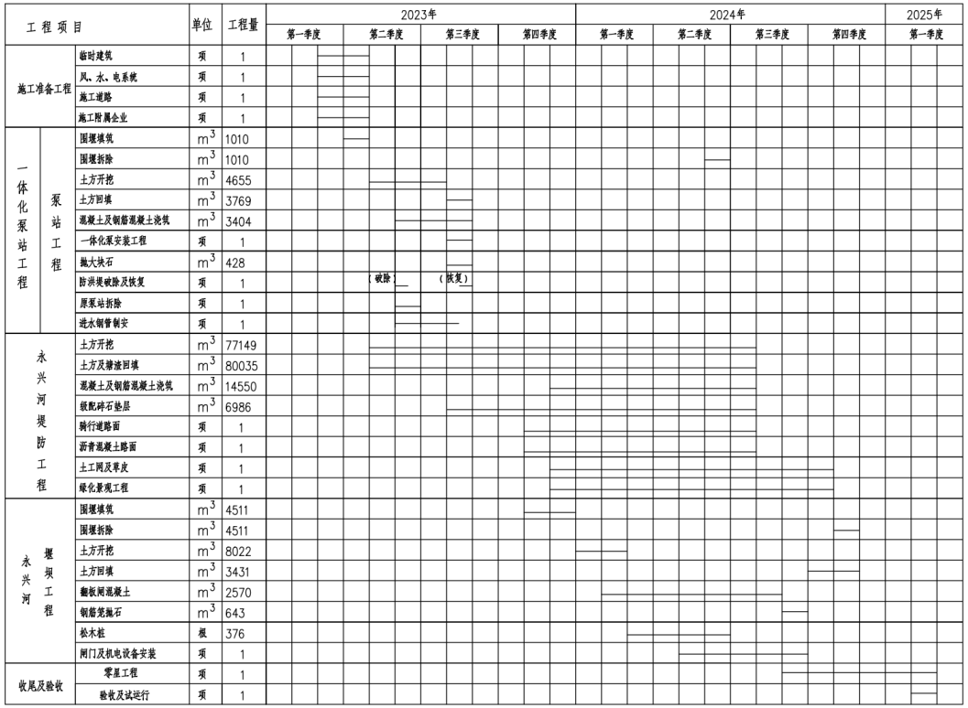工程施工高峰人数为150人/日，总工日3.5万工。
其他 | 无

三、生态环境现状、保护目标及评价标准
生态环境现状 | 1、主体功能区规划和生态功能区划  项目位于萧山区戴村镇，根据《浙江省主体功能区规划》，项目所在区域属于国家优化开发区域；根据《杭州市“三线一单”生态环境分区管控方案》，项目所在区域属于萧山区一般管控单元。  2、生态环境现状  2.1植物资源环境质量现状  本项目位于萧山区戴村镇，全区目前已无原始植被，除耕作地带外，多为次生草本植物群落、灌木丛和稀疏乔木，或由人工栽培的用材林、经济林、防护林及部分天然薪炭林。本地区土壤为海相沉积与钱塘江冲击成土母质的基础上发育成的水稻土，较肥沃，植被覆盖率高。  2.2动物资源环境质量现状  项目区现状以人工生态系统为主，项目区野生动物栖息的自然条件较差。项目区及周边未调查到大型野生动物，均为适应灌草丛和农田的中小型野生动物，其中以鸟类为主。周围两栖动物均为当地常见种和广布种，爬行类主要分布于灌草丛及荒地，项目区内主要为人工植被，爬行动物的栖息地相对较少，且受人类活动干扰严重，爬行动物种类和数量较少，且多为当地常见种类。项目区及周边区域的鸟类多为常见种和广布种，多栖息于林地、灌丛、农田和水边。哺乳动物以小型哺乳动物为主，特别是啮齿类动物。  项目评价区小型有害兽类种类和种群数量相对较多，尤其是啮齿类活动痕迹较为显著，这与区域内居民点较多，人为干扰影响严重有关。项目评价区内没有国家级和浙江省级重点保护野生脊椎动物分布，亦无其他珍稀濒危物种和地区特有种类分布。  项目所在区域无自然保护区分布，未见国家级和省级重点保护野生动植物，不涉及古树名木。  2.3水生生态环境现状  本项目涉及河道为永兴河，根据《浙江省水功能区水环境功能区划分方案（2015 年修订）》，项目附近地表水环境功能区为Ⅲ类水体，河水质现状较好。根据现场调查，本项目治理河段无特殊鱼类及国家级和省级重点保护鱼类，主要有麦穗鱼、鲫鱼、鲤鱼、泥鳅等常见种类。浮游动物种类较为单一，主要为各种蚤类，浮游植物均为常见的藻类。河道内无长距离洄游性鱼类分布，不涉及水产养殖保护区，无重点保护水生生物分布。  2.4水土流失现状  根据全国土壤侵蚀类型区划，项目区属于以水力侵蚀为主的南方红壤区（Ⅴ，南方山地丘陵区）中的江南山地丘陵区（Ⅴ-4）中的浙赣低山丘陵人居环境维护保土区（Ⅴ-4-2rt，浙中低山丘陵人居环境维护保土区），容许土壤流失量为500t/km²•a。水土流失的类型主要为水力侵蚀。  根据《浙江省水土保持规划》（浙江省水利厅、浙江省发展和改革委员会，2014年12月），杭州市萧山区水土流失面积19.72km²，占全区总面积的1.39%。其中轻度流失面积5.86km²，中度流失面积7.15km²，强烈流失面积3.88km²，极强烈流失面积1.55km²，剧烈流失面积1.28km²。  根据工程涉及区县水土流失现状统计见下表。  表 3-1 水土流失现状统计表  项目区地貌为冲击平原，综合项目区的植被覆盖率、坡度、土壤类型、土地利用现状及气候条件等因素，经调查分析，项目区经场地平整前水土保持状况较好，土壤侵蚀模数背景值为300t/km²·a，小于项目区容许土壤流失量500t/km²·a，属微度侵蚀。项目区不属于各级行政单位确定的水土流失重点预防区和重点治理区。  3、环境空气质量现状  （1）大气环境质量现状  本项目所在区域为环境空气二类功能区，为了解项目建设地周围环境空气质量现状，环境空气中的基本污染物引用萧山区环境监测站提供的2020年常规监测数据，监测点位于国控监测点位城厢镇（北干），具体监测结果见表3-2。  表3-2 区域空气质量现状评价表  统计数计表明，北干空气站只有NO₂超出标准限值，其余均未超过标准限值，为不达标区域。现有存在的主要问题为：1、环境空气质量改善进入了瓶颈期，尤其是秋冬季PM_{2.5}和夏秋季O₃浓度超标是萧山区大气环境质量改善的主要瓶颈。2、大气污染治理进入深水期。虽然萧山区大气污染防治工作取得了显著成效，但当前的大气污染治理工作中还存在诸多“短板”，结构性、深度次问题也进一步凸显，主要凸显在①产业结构有待继续优化，局部地区重污染、高耗能产业和“散乱污”企业问题仍然比较突出。②能源消费中煤炭总量仍然较高，天然气供应能力和利用规模仍需加强，工业园区（产业集聚区）仍存在集中供热盲点，可再生能源开发利用力度仍需加大。③重末端治理，轻源头控制和清洁生产，“十二五”期间工作主要围绕污染物排放末端治理措施展开，对源头控制及过程清洁生产仍然重视不足④随着SO₂、NOx减排工作持续深入，工程减排空间日益缩减，VOCs减排的技术手段较为欠缺，机动车保有量刚性增长，车、船和非道路移动机械等移动源污染治理有待突破。  根据《中华人民共和国大气污染防治法》(2015.8.29 修订)中第十四条：未达到国家大气环境质量标准城市的人民政府应当及时编制大气环境质量限期达标规划，采取措施，按照国务院或者省级人民政府规定的期限达到大气环境质量标准。由于萧山区大气环境质量属于不达标区，因此杭州市生态环境局萧山分局制定了《杭州市萧山区大气环境质量限期达标规划》，并于2019年10月25日通过杭州市萧山区人民政府同意。  规划主要任务  1、调整优化产业机构，统筹区域环境资源①优化城市布局；②保护城市自然本底；③优化产业布局；④加大集聚性产业转型升级；⑤淘汰落后产能。  2、深度调整能源结构，加强能源清洁利用  ①严控煤炭消费总量；②深化禁燃区建设；③推进园区集中供热；④强化能源清洁、高效利用；⑤提升清洁能源利用水平；⑥推动绿色建筑发展；⑦推进煤改气、煤改电。  3、全面治理燃煤废气，强化工业废气治理  ①全面治理“燃煤烟气”；②深入治理“工业废气”；③加强消耗臭氧层物质控制。  4、实施VOCs专项整治，强化臭气异味治理  ①推进重点行业VOCs减排；②推进环境友好型原辅材料代替；③发展清洁的绿色环保产品；④推广清洁生产工艺；⑤实施密闭化生产；⑥深入开展泄露检测与修复（LDAR）；⑦开展臭气异味源排查治理。  5、积极调整运输机构，加快治理“车船尾气”  ①加强机动车环保管理；②提高燃油品质；③加强油气回收治理；④发展清洁交通；⑤加强船舶污染排放监管；⑥加强非道路移动机械污染排放监管。  6、调整优化用地结构，强化治理“扬尘灰气”  ①加强施工场地扬尘管理；②强化道路扬尘治理；③加强堆场扬尘治理；④加强矿山粉尘防治；⑤推进绿化造林工程。  7、深入治理“城乡排气”，重点推进源头防治①严格控制餐饮油烟；②控制装修和干洗废气污染；③加强农业废气管理。  8、加强区域联防联控，积极应对重污染天气  ①完善区域大气污染联合防治机制；②完善区域空气质量监测体系；③构建区域应急预警体系；④实施季节性污染排放调控；⑤实施区域大气环境联合执法监管。  规划目标  到2020年，推进印染、化工、造纸、水泥等大气污染重点行业结构调整，大气污染物排放量明显下降。大气环境质量持续改善，全区PM_{2.5}平均浓度力争控制在37.9微克/立方米以下，空气质量优良天数比率、重度及以上污染天数下降比率达到上级下达的目标，涉气重复信访投诉量比2017年下降30%，基本消除臭气异味污染。  到2022年，继续“清洁排放区”建设进一步优化能源消费和产业结构，大气环境质量稳步提升，PM_{2.5}年均浓度控制在35微克/立方米以内，建成清新空气示范区。  到2025年，实现全区域大气“清洁排放区”建设目标，大气污染物排放总量持续稳定下降，基本消除重污染天气，PM_{2.5}年均浓度稳定达标的同事，力争年均浓度继续下降，O₃浓度出现下降拐点。  到2035年，大气环境质量持续改善，包括O₃在内的主要大气污染物指标全面稳定达到国家空气质量二级标准，PM_{2.5}年均浓度达到25微克/立方米以下，全面消除重污染天气。  综上所述，由于萧山区大气污染减排计划的推进，污染情况整体呈逐渐下降的趋势。萧山区由不达标区逐步向达标区转变。  4、地表水环境质量现状  根据《浙江省水功能区水环境功能区划分方 案》(2015)，该段水系属于钱塘325的支流。水功能区为萧山城区河道萧山农业、景观 娱乐用水区( 编码G0102300103023) ， 水环境功能区为农业、景观娱乐用水区( 编码330109GA080103000150)，目标水质为Ⅲ类。  为了解项目附近水环境质量现状，引用杭州智慧河道云平台上发布的永兴河（河上段)白堰桥监测的数 据（2021年4月-8月)，项目所在区域内河现状检测数据见表3-3。  表3-3 地表水水质现状监测及评价结果  综上，评价区域内永兴河现状水质能达到《地表水环境质量标准》（GB3838-2002）中的Ⅲ类水质标准要求。  5、地下水环境质量现状  工程区主要的地下水类型为松散岩类孔隙水和基岩裂隙水。地下水主要接受大气降水补给，富水性弱至中等。工程区除大气降水补给外，还与河水存在互补关系。当河水位较高时，河堤地段为河水补给地下水，反之则地下水补给河水。地下水主要向永兴河、沟槽及洼地中排泄，部分为蒸发排泄。  根据现场调查，工程区内无地下水出露点，周边无工业废水污染源产生，地下水环境质量良好。  6、声环境质量现状  工程区域属于内河航道两侧区域，主要为周边交通环境噪声、农业机械噪声及周边居民生活噪声。根据现场踏勘情况，项目所在区域无大的工业噪声污染源，总体来看项目区域声环境质量较好，声环境可以达到《声环境质量标准》（GB3096-2008）2类标准。
  行政区 | 面积及比例 | 无明显 | 土壤侵蚀 |  |  |  |  | 土地总面积
  行政区 | 面积及比例 | 无明显 | 轻度 | 中度 | 强烈 | 极强烈 | 剧烈 | 土地总面积
  萧山区 | 面积（km²） | 1394.45 | 5.86 | 7.15 | 3.88 | 1.55 | 1.28 | 1420
  萧山区 | 比例（%） | 98.61 | 0.41 | 0.51 | 0.27 | 0.11 | 0.09 | 100.00
  污染物 | 年评价指标 | 现状浓度μg/m³ | 标准值  μg/m³ | 占标率% | 超标率% | 达标情况
  SO₂ | 年平均质量浓度 | 6 | 60 | 10 | 0 | 达标
  SO₂ | 98百分位数日平均浓度 | 11 | 150 | 7.3 | 0 | 达标
  NO₂ | 年平均质量浓度 | 41 | 40 | 102.5 | 2.5 | 超标
  NO₂ | 98百分位数日平均浓度 | 77 | 80 | 96.3 | 0 | 达标
  CO | 95百分位数24小时浓度 | 1100 | 4000 | 27.5 | 0 | 达标
  O₃ | 90百分位日最大8小时平均值 | 148 | 160 | 92.5 | 0 | 达标
  PM₁₀ | 年平均质量浓度 | 60 | 70 | 85.7 | 0 | 达标
  PM₁₀ | 95百分位数日平均浓度 | 120 | 150 | 80 | 0 | 达标
  PM_{2.5} | 年平均质量浓度 | 34 | 35 | 97.1 | 0 | 达标
  PM_{2.5} | 95百分位数日平均浓度 | 72 | 75 | 96 | 0 | 达标
  采样断面 | 时间 | DO | COD_{Mn} | 总磷 | 氨氮
  采样断面 | 时间 | mg/L
  1#永兴河（河 上段）白堰桥 监测断面 | 2021年4月-8月 | 7.33 | 3.8 | 0.11 | 0.268
  Ⅲ类标准 |  | ≥5 | ≤6 | ≤2 | ≤1.0
  是否达标 |  | 达标 | 达标 | 达标 | 达标
与项目有关的原有环境污染和生态破坏问题 | 本项目为新建工程，无与项目有关的原有环境污染和生态破坏问题。
生态环境保护目标 | 本工程主要包括永兴河（先行段）堤防提标加固工程和照山机埠（照山电排站）改建等几部分。本项目施工区范围不涉及自然保护区、风景名胜区、文物古迹等需要特殊保护的环境区域。根据调查，施工地段范围内无水产养殖和水生生物保护区等环境敏感区。根据现场勘查，并结合项目对各环境要素的影响分析，确定本项目所在区域主要环境保护目标、保护级别详见下表。  表 3-4 项目主要环境保护目标
  环境要素 | 名称 | 坐标 |  | 保护对象 | 保护内容 | 环境功能区 | 相对场址方位 | 相对工程距离/m
  环境要素 | 名称 | 东经 | 北纬
  大气环境 | 石马头村居民 | 120.206142 | 30.016100 | 居民 | 约900人 | 二类区 | 东 | 50-500m
  大气环境 | 河杨湖村居民 | 120.207435 | 30.011278 | 居民 | 约500人 | 二类区 | 东 | 90-500m
  大气环境 | 戴村镇地质灾害区治理改造安置房（在建） | 120.205235 | 30.013164 | / | / | 二类区 | / | 53-265m
  大气环境 | 戴村村居民 | 120.202199 | 30.013415 | 居民 | 约1000人 | 二类区 | 西北 | 120-500m
  声环境 | 石马头村居民 | 120.206142 | 30.016100 | 居民 | 约900人 | 二类区 | 东 | 50-500m
  声环境 | 河杨湖村居民 | 120.207435 | 30.011278 | 居民 | 约500人 | 二类区 | 东 | 90-500m
  声环境 | 戴村镇地质灾害区治理改造安置房（在建） | 120.205235 | 30.013164 | / | / | 二类区 | / | 53-265m
  声环境 | 戴村村居民 | 120.202199 | 30.013415 | 居民 | 约1000人 | 二类区 | 西北 | 120-500m
  地表水环境 | 永兴河 | 本项目涉及 |  |  |  | Ⅲ类水体 | / | /
  地表水环境 | 浦阳江 | 120.234032 | 30.038189 | 三类水体 |  | Ⅲ类水体 | 东 | 3.5km
  生态环境 | 项目周边水生生态及陆生生态环境 | / | / | 生物多样性、防止水土流失 |  |  | / | /
评价  标准 | 1、环境质量标准  1.1环境空气  项目所在区域执行《环境空气质量标准》（GB3095-2012）二级标准，标准限值见下表。  表3-5 环境空气质量标准  1.2地表水环境  （1）地表水  项目附近内河水质执行《地表水环境质量标准》（GB3838－2002）中Ⅲ类标准，具体指标见表3-6。  表3-6 地表水环境质量标准 （单位：mg/L）  （2）地下水  项目所在区域地下水环境质量执行《地下水质量标准》（GB/T14848-2017）中的Ⅲ类标准，标准值见表3-7。  表3-7 地下水质量标准（部分摘录）  1.3声环境  工程区域属于乡镇、交通干线及支线地区，主要为周边交通环境噪声、农业机械噪声及周边居民生活噪声。根据现场踏勘情况，项目所在区域无大的工业噪声污染源，县道交通流量小，交通噪声不明显。总体来看项目区域声环境质量较好，声环境可以达到《声环境质量标准》（GB3096-2008）2类标准。  2、污染物排放标准  2.1大气污染物  施工期粉尘作为无组织排放源执行《大气污染物综合排放标准》（GB16297-1996）中无组织排放监控浓度限值，标准值见表3-8。  表3-8 大气污染物综合排放标准 单位：mg/m³  2.2水污染物  本项目施工废水收集沉淀后用于施工场地洒水降尘；工作人员施工场内洗手等较清洁的污水经污水收集池沉淀后用于洒水降尘，不外排；施工期生活污水经预处理达三级标准后委托环卫部门抽运纳管。项目运营期过程中无废水产生，不设水污染物排放标准。  2.3噪声  施工噪声排放限值执行《建筑施工场界环境噪声排放标准》（GB12523-2011），标准值见表3-9。  表3-9 建筑施工场界环境噪声排放标准单位：dB(A)  2.4固废  本项目不产生危险废物，一般工业固体废物储存执行《一般工业固体废物 贮存和填埋污染控制标准》 (GB18599-2020) 相关要求。生活垃圾的储存与 处置参照执行《城市生活垃圾管理办法》 (建设部令第 157 号) 。建筑垃圾倾倒、中转、回填、消纳、利用等处置活动执行《城市建筑垃圾管理规定》(建 设部令第 139 号 ) 。
  污染物名称 | 平均时段 | 浓度限值 | 单位 | 标准来源
  TSP | 年平均 | 200 | μg/m³ | 《环境空气质量标准》（GB3098-2012）二级标准
  TSP | 24小时平均 | 300 | μg/m³ | 《环境空气质量标准》（GB3098-2012）二级标准
  PM₁₀ | 年平均 | 70 | μg/m³ | 《环境空气质量标准》（GB3098-2012）二级标准
  PM₁₀ | 24小时平均 | 150 | μg/m³ | 《环境空气质量标准》（GB3098-2012）二级标准
  PM_{2.5} | 年平均 | 35 | μg/m³ | 《环境空气质量标准》（GB3098-2012）二级标准
  PM_{2.5} | 24小时平均 | 75 | μg/m³ | 《环境空气质量标准》（GB3098-2012）二级标准
  SO₂ | 年平均 | 60 | μg/m³ | 《环境空气质量标准》（GB3098-2012）二级标准
  SO₂ | 24小时平均 | 150 | μg/m³ | 《环境空气质量标准》（GB3098-2012）二级标准
  SO₂ | 1小时平均 | 500 | μg/m³ | 《环境空气质量标准》（GB3098-2012）二级标准
  NO₂ | 年平均 | 40 | μg/m³ | 《环境空气质量标准》（GB3098-2012）二级标准
  NO₂ | 24小时平均 | 80 | μg/m³ | 《环境空气质量标准》（GB3098-2012）二级标准
  NO₂ | 1小时平均 | 200 | μg/m³ | 《环境空气质量标准》（GB3098-2012）二级标准
  O₃ | 日最大8小时平均 | 160 | μg/m³ | 《环境空气质量标准》（GB3098-2012）二级标准
  O₃ | 1小时平均 | 200 | μg/m³ | 《环境空气质量标准》（GB3098-2012）二级标准
  CO | 24小时平均 | 4 | mg/m³ | 《环境空气质量标准》（GB3098-2012）二级标准
  CO | 1小时平均 | 10 | mg/m³ | 《环境空气质量标准》（GB3098-2012）二级标准
  污染物名称 | III类标准值 | 单位
  pH | 6~9 | -
  氨氮（NH₃-N） | ≤1.0 | mg/L
  化学需氧量（COD） | ≤20 | mg/L
  溶解氧（DO） | ≥5 | mg/L
  五日生化需氧量（BOD₅） | ≤4 | mg/L
  粪大肠菌群 | ≤10000 | 个/L
  总磷（以P计） | ≤0.2 | mg/L
  石油类 | ≤0.05 | mg/L
  污染物名称 | Ⅲ类标准值 | 单位
  pH | 6.5～8.5 | -
  溶解性总固体 | ≤1000 | mg/L
  硫酸盐 | ≤250 | mg/L
  阴离子表面活性剂 | ≤0.3 | mg/L
  氨氮 | ≤0.50 | mg/L
  耗氧量  （COD_{Mn}法，以O₂计） | ≤3.0 | mg/L
  总大肠菌群 | ≤3.0 | （MPN^{h}/100mL或CFU^{c}/100mL）
  污染物 | 无组织排放监控浓度限值
  颗粒物 | 1.0（周界外浓度最高点）
  昼间 | 夜间
  70 | 55
其他 | 总量控制建议指标：  根据相关污染物排放总量控制要求，本项目的污染物控制总量建议如下：  （1）废气：本项目运营期无废气产生，不设总量控制指标。  （2）废水：项目运营期不产生外排废水，不设总量控制指标。  （3）固体废物：项目运营期固废处置率100%，不设总量控制指标。

四、生态环境影响分析
施工期生态环境影响分析 | 1、生态环境影响分析  （1）对陆生生态系统的影响  项目施工期间河堤治理工程、排涝工程和亲水工程的清理与布置等工程活动，均会对原有的土地利用类型造成改变，破坏植被。加之施工人员和交通活动的加剧，干扰周边地区的生态环境，从而对项目区及其周边影响范围内的区域生态系统的结构与功能造成一定程度的破坏，扰乱了区域生态系统的稳定状态与自然演替进程，进而对以此为生境的各种动物和微生物等造成影响。  ①对陆生植被影响分析  本工程的建设对生态环境的不利影响主要表现为工程占地对地表植被的破坏以及工程占地改变原有土地利用形式，此外还有地表开挖和建筑材料堆放引发的水土流失影响。  工程沿线受人工长期开发影响显著，原生植被已经逐步退化，本工程区及周边植被主要为、柳树、人工林及农作物为主，无受保护植物及名树古木。工程建设不会导致当地现有植被分布类型的改变，对生态环境的影响较小。随着施工期的结束，为了满足生态、景观的要求，选用能绿化、渗水和排水的生态型草皮护坡，有利于对工程河段两岸陆生生态系统的生存和发展，在防护河道的同时，有利于沿线生态环境的改善。本项目实施后，可明显增加护堤地、堤顶等绿化面积。不但不会使生物量下降，反而会有所提高。  ②陆生动物影响分析  本工程临近村镇，人类活动频繁，区内野生动物数量十分有限，工程建设对动物的直接影响主要表现为施工人员集中活动和工程施工将动物驱赶到远离施工现场外的周边生境，一般不会造成动物的死亡。工程区及其周边区域环境现状特征较为一致，而施工活动仅集中于评价区内的局部区域，动物便于迁居和存活。本工程对项目评价区内常见兽类、爬行类和两栖类的影响是局部的，影响不大。鸟类活动能力很强，能够迅速逃离不利环境，项目建设不会造成其灭绝或濒危，但一些突发的噪声会影响脊椎动物生活，对其造成惊扰。项目的建设导致人员密集，由于食物丰富，可能造成项目评价区内啮齿类动物，尤其是小家鼠和褐家鼠等鼠科动物数量增加。综上所述，本项目建设对陆生动物的影响较小。  ③对国家和省级重点保护动植物影响分析  本项目施工区域内未发现受国家和省级保护的珍稀濒危动物、国家和省级重点保护的野生动物等，则项目施工对国家和省级重点保护动植物无影响。  （2）对水生生态环境的影响  工程施工过程中，修建提防等将搅动水体，使水体浊度增加、透明度降低，河道岸边施工产生的噪声也会使鱼群受到惊扰。但由于施工不会造成上、下游阻隔，只会使施工段鱼类暂时减少，使鱼类局部生境受到影响，对鱼类资源总量影响不大，工程建设对鱼类影响小，不会导致鱼类资源的减少和物种的灭绝。  该项目的实施对河道水生生态的不良影响较小，项目建成后，水生生态环境将得到重建，水质得到改善，有利于提高物种和空间结构复杂性和完整性，提高水生生态环境的稳定性。项目对水生生态环境的影响是短期的、暂时的。  （3）对农业生产影响分析  根据工程平面布置，各项建设内容均布置在工程原有建设用地范围内，故本工程没有新增永久占地，对沿线村庄农业生产活动影响较小。  （4）对景观的影响  本项目施工堤坝表面开挖、施工场地和亲水工程等活动将会破坏植被、河道水体与河岸湿地系统，造成景观资源损失的同时也将造成大面积的裸露地表和水土流失，以及河道水体和湿地系统结构的改变，这些都在一定程度上影响区域景观的和谐度。主要体现在以下几个方面：  ①工程施工造成施工场地现有植被的损失，对景观造成中等负面影响；  ②场地清理、护岸、施工材料运输、弃土运输及场内施工设备等均对敏感受体造成中等负面影响；  ③项目施工过程中将有较大规模的挖方和填方工程，会存在裸露地表，在雨期可产生水土流失，对景观造成负面影响。  综上所述，本项目施工期内对景观产生一系列的负面影响，影响虽仅限于施工周期内，仍会产生负面社会效应，建设单位应予以重视，及时采取景观舒缓措施。  （5）临时开挖的影响  项目临时开挖会破坏地表植被，在开挖过程中，如不采取拦挡、篷布覆盖等措施，表土受到雨水冲刷会形成水土流失，冲刷废水进入河流会对河流水质造成影响。  （6）水土流失的影响  项目在施工过程中开挖、填土、河提工程、排涝工程和亲水工程、机械设备及材料堆放等活动不可避免的对地表产生扰动，造成原有土壤、植被破坏，增加水土流失。雨季施工易造成水土流失影响水体。施工还会造成区域景观不协调。在施工过程中必将形成新的开挖面，由于土体结构的扰动，破坏了原来的地貌和地表植被，使土壤的抗蚀能力减弱，会导致不同程度的水土流失；在径流的冲刷作用下，施工场地的水土流失量将会大量增加，污染附近水体，其后果是水变浑浊，透明度降低；另外，在土石开挖和运输过程中，会使空气中的扬尘增加，这些尘土降落沿线附近河流水体后会使其悬浮物浓度上升；余土处理不当，会使水土流失延续至施工期以后。  （7）生态流量的影响  项目在施工过程中，围堰施工会对河道的生态流量会造成一定的影响。根据项目初设报告，项目施工期选择在枯水期施工，采用枯期围堰挡水，将河道左右侧分期施工，河水通过河床中没有围堰的束窄部分导流，项目围堰工程不会导致河道出现断流的现象，确保了河道在施工过程中有足够的生态流量下泄，对周边生态流量影响较小。项目施工过程中，需确保河道采取生态流量下泄措施，严禁由于施工活动造成河道断流的现象出现。  2、大气环境影响分析  （1）扬尘影响分析  项目为防洪除涝工程，河道作业中由于含水率较高，不易产生扬尘。施工场地内产生的扬尘主要集中在堤防治理工程、亲水工程、河道边坡绿化工程施工及土方回填等阶段；场地外扬尘主要产生于施工材料运输过程中产生的扬尘。按起尘的原因可分为风力起尘和动力起尘，由外力面产生的尘粒再悬浮而造成的。  根据防洪除涝工程特性以及施工场地条件限制，本项目施工为分段分期小面积施工。因此，本项目施工作业面较小，场地扬尘较分散，但仍不可能避免地表裸露及土方堆放，地表裸露及土方堆放时会产生少量扬尘。  尘粒在空气中的传播扩散情况与风速等气象条件有关，也与尘粒本身的沉降速度有关。不同粒径尘粒的沉降速度见表4-1。  表4-1不同粒径尘粒的沉降速度  由上表可知，尘粒的沉降速度随粒径的增大而迅速增大。当粒径为250μm时，主要影响范围在扬尘点下风向近距离范围内，而真正对外环境产生影响的是一些微小尘粒。根据现场的气候不同，其影响范围也有所不同。施工期间，若不采取措施，扬尘势必对该区域环境产生一定影响。尤其是在雨水偏少的时期，扬尘现象较为严重，因此本工程施工期应特别注意防尘的问题，以减少施工扬尘对周围环境的影响。  项目所在区域常年主导风向为NE向，位于治理河段下风向300m范围内的敏感点为戴村村、河杨湖村，在河道施工过程中，会受到施工扬尘的影响。因此，应在施工河道两侧沿线设置不低于2.5m的围挡，施工过程中加强喷淋洒水降尘，可有效减少施工对距离施工区域较近的敏感点保护目标的影响。  施工材料运输过程中所产生的扬尘量与管理情况密切相关，难以估算，但在实际中须加以重视。如控制施工运输车辆的车速小于40km/h，以减少道路二次扬尘。并且建设工地运输车辆的车厢应当确保牢固、严密，严禁在装运过程中沿途抛、洒、滴、漏。加强施工现场运输车辆管理。运输的车辆必须车身整洁，装载车厢完好，装载货物堆码整齐，不得污染道路。  （2）施工机械和运输车辆尾气  本项目在施工过程中将使用大量的施工机械，主要有挖掘机、装载机、推土机等。该类机械均以柴油为燃料，在运行过程中产生一定的废气；施工运输车辆燃烧柴油或汽油会排放一定量的尾气，所含污染物主要为氮氧化物、二氧化硫、一氧化碳等，为间歇性排放。由于施工区域较为开阔，大气扩散条件较好，而燃油烟气排放量相对较小，因此施工燃油机械和运输车辆产生的燃油烟气在空气中经自然扩散和稀释后，对评价区域空气环境质量和周围敏感点的影响较小。  3、地表水环境影响分析  施工期间产生的废水主要为施工废水、地表径流、基坑涌水和工作人员生活污水。  （1）施工废水影响分析  施工废水主要包括施工机械运转、施工机械维修过程中产生的含油污水，同时，为避免运输车辆对沿途街道和公路带来影响，车辆出场时应定期清洗，会产生一定量的冲洗废水。施工废水产生量约为1m³/d，产生的施工废水可采用沉淀处理后回用于洒水降尘。因此，在施工场地内择地修建简易沉淀池，旱季经沉淀池处理后的废水可以完全回用于场内洒水、道路浇洒用水等；雨季经沉淀池预处理后暂存，待旱季回用，可做到施工废水不外排。同时，雨天应对各类机械进行遮盖防雨。通过采取上述措施后，该部分废水不会对地表水体产生大的影响。  项目堰坝、桥梁施工需打桩、灌浆，施工过程中会对河底造成扰动，河流水质将会受到施工活动的影响，导致河流水质中悬浮物短时间内增加，但随着一段距离的衰减后，水中悬浮物逐渐沉淀至河底，对下游河流水质造成的影响较小。  （2）地表径流影响分析  项目施工过程开挖土石方若遇雨天，裸露的地表泥土及粉状材料很容易被冲刷而随雨水带走，进入地表水体。项目应尽量在非雨季施工，控制材料进出，减少现场物料储存量，并在施工场地周围修建临时排水沟收集地表径流，将地表径流排入沉淀池内进行处理，经沉淀处理后，悬浮物浓度降低，静置澄清后用于洒水降尘。在施工时期及施工方式合理的条件下，地表径流不会对地表水体产生大的影响。  （3）基坑涌水影响分析  河堤工程施工过程中，因降水、渗水、作业面冲洗汇集产生基坑废水，悬浮物含量较高，经初步沉淀处理后，悬浮物浓度降低，静置澄清后可回用于场地内的洒水降尘，对地表水体造成的影响很小。  （4）钻渣泥浆影响分析  钻渣泥浆由管道输送至布置在附近的泥浆池、沉淀池中，进行循环利用、固化处理；钻渣在沉淀池内固化后不外运，其上覆土后恢复原有土地利用。  （5）围堰抽水扰动影响分析  堰坝施工需进行施工导流，施工导流围堰过程中局部断面会造成水流量增大，抽水活动的进行也将对河底造成扰动，河流水质将会受到围堰抽水扰动的影响，导致河流水质中悬浮物短时间内增加，但随着河道一段距离的衰减后，水中悬浮物逐渐沉淀至河底，对河流水质造成的影响较小，且随着围堰抽水活动的停止，对河流水质的影响将消失，不会对河流水质造成长期不利影响。  （6）施工期间对下游农灌的影响  本项目施工不会造成上、下游阻隔，因此，项目施工期间对周围农田灌溉用水的影响不大。  综上，项目在采取合理、有效的施工保护措施后，项目的施工期间对周边的影响较小。  （7）生活污水影响分析  项目施工人员租用沿线附近居民的住宅作为施工营地，施工人员不在施工场地内食宿。施工人员产生的生活污水依托村民自建的污水处理设施处理，不会对项目周边地表水造成污染。  4、地下水环境影响分析  工程区主要的地下水类型为第四系松散岩类孔隙潜水。由于受到大气降水及地表径流的影响，水位变化较大，根据区域水文地质资料，浅层地下水水位年变化幅度1.00～3.00m；根据水质分析结果：地表水、地下水对钢结构具弱腐蚀性，对钢筋混凝土中的钢筋无腐蚀性，对混凝土无腐蚀性。  项目河提治理工程、排涝工程和亲水工程等施工活动基础开挖量不大，挖方路段不会造成太大的地下水损失量，即使水位有所下降，在停止施工后很快就可恢复，施工过程中对地下水水量影响不大，并且，地下水受大气降水补给，受损可较快恢复，因此，影响程度也较小。  5、声环境影响分析  本项目对噪声环境的影响主要表现在施工期各种施工机械和运输车辆产生的噪声，虽然该影响随着施工的结束将自动消除，其影响时间短暂，但是由于施工期产生的噪声强度较大，故影响也比较大。本节将对该项目施工期的施工机械所带来的噪声影响作出预测。  （1）预测模式  噪声从声源传播到受声点，受传播距离，空气吸收，阻挡物的反射与屏障等因素的影响而产生衰减。用A声级进行预测时，其预测模式如下：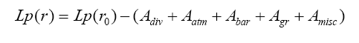  式中：Lp(r)－距离声源r处的倍频带声压级，dB；  Lp(r₀)－参考位置r₀处的倍频带声压级，dB；  A_{div}－声波几何发散引起的倍频带衰减，dB；无指向性点声源几何发散衰减的基本公式为：A_{div}＝20lg(r/r₀)；  A_{atm}－空气吸收引起的倍频带衰减，dB；计算公式为：  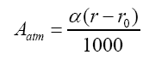，其中α为温度、湿度和声波频率的函数；  A_{bar}－屏障引起的倍频带衰减，dB；  A_{gr}－地面效应引起的倍频带衰减，dB；  A_{misc}－其他多方面效应引起的倍频带衰减，dB；其他衰减包括通过工业场所的衰减；通过房屋群的衰减等。在声环境影响评价中，一般情况下不考虑自然条件（如风、温度梯度、雾）变化引起的附加修正。  由于施工机械噪声主要属于中低频噪声，因此单台设备不同距离处的噪声值预测公式为：  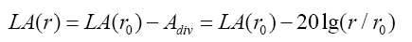  多个机械同时作业的总等效连续A声级计算公式为：  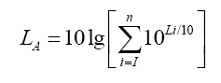  式中：L_{i}－第i个声源对某预测点的等效声级；  n－声源个数。  在预测某处的噪声值时，首先利用上式计算声源在该处的总等效连续A声级，然后叠加该处的背景值，具体计算公式如下：  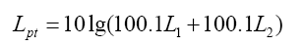  式中：L_{pt}－声场中某一点两个声源不同作用产生的总声级；  L₁－该点的背景噪声值  L₂－另外一个声源到该点的声级值。  （2）预测结果  ①施工期单台设备噪声预测值  本项目施工建设过程中单台设备产生的噪声对周围环境造成的影响，其预测结果见表4-2。  表4-2单台设备运转噪声预测结果 单位：dB（A）  ②施工期多台设备同时运转噪声预测值  项目施工过程中噪声较大的施工单元主要在土方开挖、河提工程、排涝工程和亲水工程等。根据防洪除涝工程特性，本项目施工为分段分期小面积施工，施工单元比较分散，则河道沿线每个施工区域按挖掘机、装载机、推土机各5台同时运转分别进行土方开挖等工程，在未采取任何降噪措施的情况下对其产生的噪声进行预测，预测结果见下表。  表4-3各施工机械在不同距离处的多声源叠加值 单位：dB（A）  （3）影响评价  由上述预测结果可知，在本项目河道施工区，多台设备同时运转且未采取任何措施的情况下，距离噪声源50m处昼间噪声值能达到《建筑施工场界环境噪声排放标准》（GB12523-2011）的要求。因此，在施工场地外围（假定施工机械均设置在场地边界）约50m范围内的敏感点将受到不同程度的影响；假若在夜间施工，则达不到建筑施工场界环境噪声排放标准，对周边环境和敏感点的影响较为严重。  项目施工声环境保护目标为河岸东侧河杨湖村，施工过程中如果不采取降噪措施，将会对敏感点声环境造成影响。施工过程中，通过合理布置施工设备和设置施工围挡，同时各声源设备采取必要的基础减振措施，尽可能缩短施工噪声影响时间，并禁止夜间施工，可使噪声值减小约10dB（A），有效降低施工噪声对敏感点的影响，使河道沿线分布的敏感点能够满足《声环境质量标准》（GB3096-2008）中2类标准限值的要求。  6、固体废物影响分析  项目施工期的固体废物主要包括堤防修复、泵站重建、桥梁、堰坝等打桩开挖、施工过程中产生的弃土方、堤防清理时产生的杂草、树枝、树根、建筑垃圾、剥离表土和施工人员生活垃圾等。  （1）工程弃渣影响分析  本项目施工过程中产生的一般土石方均可作为河堤工程施工、排涝工程和亲水工程等工程的回填土使用。根据设计方案，项目施工过程中土方开挖8.8万m³，土石方回填7.2万m³。经土石方平衡，开挖料全部用于回填。  （2）建筑垃圾影响分析  项目在拆除现在泵站、桥梁和堤防整治过程中会产生建筑垃圾，本项目废弃建筑材料产生量约为1000t，主要成份以钢筋、HDPE、水泥、木材、砂、碎石、块石、石碴料等惰性材料为主。上述建筑垃圾在施工场地内分类集中收集，统一堆存，项目内产生废弃建筑材料经分拣、剔除或粉碎后，大多是可以作为再生资源重新利用的，如废钢筋、废铁丝和各种废钢配件等金属，经分拣、集中、重新回炉后，可以再加工制造成各种规格的钢材；废竹木材则可以用于制造人造木材；砖、石、混凝土等废料经破碎后，可以用于制作砌块、铺道砖、花格砖等建材制品。对于不能回收利用的建筑垃圾可由施工单位及时清运至行业主管部门指定地点处置。  （3）堤防整治和清理时产生的杂草、树枝、树根  项目河道开挖和清理时会产生杂草、树枝、树根等固体废弃物，由施工人员统一收集后，委托环卫部门清运处置。  （4）生活垃圾  在施工期间施工人员的日常生活将产生一定量的生活垃圾，项目施工人员共150人，生活垃圾产生量按每人1.0kg/d计算，则日生活垃圾产生量为0.15t/d。施工生活垃圾如不及时处理，在气温适宜的条件下可能会滋生蚊虫、产生恶臭、传播疾病，对周围环境产生不利影响。施工场地应设置垃圾桶，并将生活垃圾定期运至附近村寨生活垃圾收集点与村寨生活垃圾一同处置，以降低对环境的影响。  综上，施工期产生的固体废物对环境影响较小。  7、土壤环境影响分析  根据《环境影响评价技术导则土壤环境（试行）》（HJ964-2018）附录A，本项目属于其他行业，为Ⅳ类项目，可不开展土壤环境影响评价，本环评对土壤环境影响进行简要分析。  项目在施工过程中产生的废水、固废均得到了合理处置，各类污染物对工程区土壤环境造成的影响很小。施工期施工作业产生的表土扰动会造成表层土壤环境的破坏，对其产生不利影响。因此，应对扰动区表层土壤进行收集并堆存，在施工结束后用于扰动区的植被恢复，减缓施工活动对土壤环境产生的影响。工程施工会造成一定的水土流失，本项目水土流失量小，对土壤资源的损失影响不大。  8、行洪影响分析  永兴河作为片区雨水的收集通道、泄洪通道，施工过程中严格按设计方案进行，可以满足行洪要求。因此，本项目的施工不会对项目所在片区的泄洪造成较大影响。
  粒径（μm） | 10 | 20 | 30 | 40 | 50 | 60 | 70
  沉降速度（m/s） | 0.03 | 0.012 | 0.027 | 0.048 | 0.075 | 0.108 | 0.147
  粒径（μm） | 80 | 90 | 100 | 150 | 200 | 250 | 350
  沉降速度（m/s） | 0.158 | 0.170 | 0.182 | 0.239 | 0.804 | 1.005 | 1.829
  粒径（μm） | 450 | 550 | 650 | 750 | 850 | 950 | 1050
  沉降速度（m/s） | 2.211 | 2.614 | 3.016 | 3.418 | 3.820 | 4.222 | 4.624
  施工机械 | 施工机械  源强声级 | 距声源距离（m）
  施工机械 | 施工机械  源强声级 | 10 | 20 | 50 | 100 | 200 | 250 | 300
  挖掘机 | 85 | 65.0 | 59.0 | 51.0 | 45.0 | 39.0 | 37.0 | 35.5
  装载机 | 85.7 | 65.7 | 59.7 | 51.7 | 45.7 | 39.7 | 37.7 | 36.2
  推土机 | 92 | 72.0 | 66.0 | 58.0 | 52.0 | 46.0 | 44.0 | 42.5
  打夯机 | 85 | 65.0 | 59.0 | 51.0 | 45.0 | 39.0 | 37.0 | 35.5
  压路机 | 75 | 55.0 | 49.0 | 41.0 | 35.0 | 29.0 | 27.0 | 25.5
  空压机 | 80 | 60.0 | 54.0 | 46.0 | 40.0 | 34.0 | 32.0 | 30.5
  振动平碾 | 80 | 60.0 | 54.0 | 46.0 | 40.0 | 34.0 | 32.0 | 30.5
  自卸汽车 | 75 | 55.0 | 49.0 | 41.0 | 35.0 | 29.0 | 27.0 | 25.5
  平板式振捣器 | 87 | 67.0 | 61.0 | 53.0 | 47.0 | 41.0 | 39.0 | 37.5
  插入式振捣器 | 87 | 67.0 | 61.0 | 53.0 | 47.0 | 41.0 | 39.0 | 37.5
  施工区域 | 距声源距离（m） |  |  |  |  |  |  | 施工场界限值
  施工区域 | 10 | 20 | 50 | 100 | 200 | 250 | 300 | 昼间 | 夜间
  堤防施工区 | 75.9 | 69.8 | 61.9 | 55.9 | 50 | 48 | 46.3 | 70 | 55
运  营  期  生  态  环  境  影  响  分  析 | 1、生态环境影响分析  本项目建成运营后，将结合两岸护坡的实际情况，因地制宜的设置河道景观绿化植物。陆生植物适当选择湿生植物为主，同时选择本地乡土植物。这些绿化措施在一定程度上可以改善永兴河沿线生态系统的稳定状态。随着时间的推进，在未受到过多人为干扰的情况下，一般的植被类型可以在3～5年以后逐渐回到近自然状态，形成具有复杂层次结构的群落和生态系统类型，可以进一步有效弥补项目施工造成的影响，同时也创造了宜人的景观环境。  通过对永兴河的治理，减少了两岸污染物冲刷进入河道，可以有效改善永兴河的水质现状，优化水生生物和鱼类的生境，为水生生物资源的改善创造有利的条件。  2、大气环境影响分析  项目运营期无废气污染物产生，因此，不会对周围环境产生大的影响。  3、水环境影响分析  项目实施后，为日后该区域河道水质改善从根本上创造了基本条件，随着防洪除涝工程的完成，区域河水泄洪、排涝效果明显，有效减少了洪水期大量泥沙冲刷进入河道，有利于河道水环境的改善。  项目营运期河道工程不产生废水，项目建设完成后将由乡镇河道管理机构对河道进行日常管护，打捞河道内的固体废弃物中含有大量水分，将固废暂时堆放于固定堆放点，沥出水分，该水分为河道水，由排水沟排回河道内，对地表水影响不大。  4、声环境影响分析  本项目运营期无设备噪声产生，主要为汛期河流声，对项目周边环境敏感点造成的影响较小。  5、固体废物影响分析  本项目运营期产生的固体废物主要为：①定期清捞河道内和堤防的杂草和包装袋等垃圾，由河道维护工作人员统一收集后，运至周边村寨生活垃圾收集点；②河道的维护以及河道沿岸绿化维护工作人员将产生少量生活垃圾，与河道内打捞上岸的垃圾一并处置。③河道打捞物由管理人员打捞上岸后，堆放在固定存放点，沥出多余水分后，打捞当日就运至周边村寨生活垃圾收集点，不在项目区内堆存。  综上所述，本项目运营期产生的固体废物均得到妥善处置，不会对外环境造成大的影响。  6、行洪影响分析  （1）洪水成果是在充分收集邻近地区水文气象资料基础上，按照现行规范要求进行分析，将计算结果从时空分布、地区规律以及不同工程的成果进行了对照检查，既体现了随暴雨空间分布规律，也反映了随面积、下垫面变化而变化的客观实际，其变化趋势合理。因此，计算结果基本合理，满足防洪影响评价的要求。  （2）永兴河先行段治理工程规模基本合理，河道整治后可满足50年一遇洪水行洪要求，河道行洪安全。  （3）按照设计方案提出整治措施可确保河堤、河床稳定。因此，项目建设对河势稳定影响不大，水工程安全。  综上所述，本项目实施能够满足其洪水行洪要求，保障片区防洪安全。  7、水文情势及泥沙影响分析  本项目施工后，河道的平面特征、断面特征、坡降特征、泥沙输移特征等发生改变，从而对河流水文情势和泥沙造成影响。  （1）河道断面形态特征的变化与影响  根据断面设计成果，河道经过堤防工程、边坡防护等综合整治，河道断面形态与整治前有较大变化，这有利于河床的稳定，增大永兴河的过水面积，降低了洪水位，防止了河床冲刷，有利于行洪与排污。同时，这种断面形态尽量保证与两岸河岸带连为一体，有利于周边农田取水灌溉。  （2）河道坡降特征的变化与影响  项目综合整治后，河道坡降有所下降。一般来说，河床坡降变小，使流速减小，行洪量减小，洪水位抬高，对防洪是不利的。另一方面，河流坡降变小，可以防治河床冲刷，基本做到不冲不淤，保持河床的稳定，对河道而言是有利的。根据设计资料，经过综合治理后，可达到50年一遇的防洪标准，其最大洪水位比两岸地面高程要低，因此可以说比降的下降对防洪问题不会产生压力，而对保持河床的稳定性却产生有利影响。  （3）泥沙输移特征的变化与影响  由于河床与河岸带组成主要是粘土、细沙和砂粒等可冲刷物质，在洪水期，特别是发生大洪水时，有可能出现短时间内大量泥沙冲淤和输移的情况。同时在某些局部河段，由于河流边界条件、水流条件等的不同，可能发生大幅度的暂时性的冲刷和淤积现象。因此，对于本项目而言，由于河道坡降减小，改变了河道的冲淤条件，可有效防止河床的冲刷，基本保证河床不冲不淤，保持河床的稳定。  8、河道整治的环境效益分析  本项目通过对河道进行综合整治，整体提高了河道的行洪能力，增强了河床的稳定性，随着河道生态堤岸和绿化带的建设，极大的改善了河道的生态环境功能，通过对河道边坡治理，有效减少了两岸水土流失，对水质的改善也可起到一定的作用。项目在施工期对环境会造成一定的影响，通过采取环保措施后，施工期环境影响可得到有效控制，河道在进行清淤整治后可以有效改善沿岸周边生态环境，提高永兴河生态基流的保证率。项目运营后，主要体现为环境的正效益，对永兴河及周边生态环境具有改善作用。
选址选线环境合理性分析 | 本项目为防洪除涝工程，河道的功能主要为洪水泄洪和部分农田灌溉、排泄。工程无新增占地，不涉及改移河道，属于重要基础设施项目，受河道本身线型及地形条件限制，项目选址选线具有唯一性。工程初设阶段已采取了一定的措施，尽量避让和减少占用沿线生态敏感区，项目选址选线基本合理。

五、主要生态环境保护措施
施工期生态环境保护措施 | 1、生态保护措施  （1）建设单位在施工前，应依法向有关行政主管部门履行相应的行政许可手续。在临时工程施工过程中，项目临时工程不得占用永久基本农田，在施工过程中，将工程规划严格控制在永久占地范围内，减少对周围土地的占用。  （2）对施工范围临时设施的规划进行严格审查，严格按照设计文件确定征占土地范围，进行地表植被的清理工作。项目施工时，经过基本农田时，尽量收缩施工范围，以减少占用耕地，对于坡面工程及时采取工程或植物防护措施，以减少水土流失现象的发生。因项目施工破坏的植被、裸露的土地等，应在施工结束后立即整治利用，恢复植被，耕地覆土复耕。  （3）工程河道两岸沿线种植树木在施工过程中应选择避绕，不得随意砍伐，若无法避让应采取措施对其进行移栽。  （4）工程施工时做好水土保持工作，在河堤边缘、有条件的位置分段设置临时排水沟，并在临时排水沟的末端设置沉砂池，对于堤岸绿化带植物种植前，其它裸露带应进行土工布覆盖，并实现全面覆盖。  （5）施工期间开挖的上层土进行表土收集用于植被护坡覆土，对剩余表土及开挖表土采取临时覆盖措施。严格落实水土保持方案提出的水土保持措施，禁止施工场地外部的径流流经工地，或场地内的地表径流流出场地污染周边地表水。  （6）工程产生的剥离表土应集中，堆放位置远离水体，堆存时设置装土编织袋挡墙、土工布覆盖等临时措施，采取防浸泡、防冲刷、防止水土流失等措施，避免给环境带来二次污染。  （7）合理布置施工计划，减少水中施工时间；对施工人员加强教育，严禁随意捕捞行为。  （8）扰动地表产生的水土流失和施工粉尘飘落于植被表面，会对植被的生长发育产生一定影响。因此，在施工过程中需进一步完善和落实生态保护措施以及水土保持措施，提前作好施工场地的拦挡工程和喷淋降尘。  （9）加强对施工人员和管理人员的教育，提高其环境保护意识，防止因人为活动造成的区域植被破坏、生活垃圾乱堆以及污水肆意排放等问题所引起的景观污染。  （10）在施工过程中尽量保留现状树木，尤其是生长多年的乔木，保护好河道沿线植被，减少土木工程、土壤裸露等所流失的水土和营养，可减缓对陆生生态环境的影响，改善项目所在地的景观环境。  （11）项目应采取分段施工并在枯水期施工。在整治工程完成后，可往河道中投放当地常见的水生生物（如各种鱼虾、沉水植物等），重建水生生态环境，有利于提高物种和空间结构复杂性和完整性，提高水生生态环境的稳定性。从最低营养级的浮游藻类和水生植物，到营养级别较高的鱼类都应合理安排。  （12）在施工结束后应对临时开挖处进行清理、平整并及时恢复植被，以减少对生态环境的影响。选择适宜的河道生态绿化植物，加强种间和种内不同生态型和变种的选择和筛选，促进栽培植物及建成群落与周围环境的适应性和稳定性。  （13）对土壤、植被的恢复，遵循破坏多少，恢复多少的原则。  （14）加强项目完工后对河流环境的管理工作，未经处理的废水不得排入河道，以防止毒害水生生物和水体富营养化。同时要定时打捞水面垃圾，减少河流本身的内源污染。  2、大气污染防治措施  （1）施工场地扬尘防治措施  ①加强施工现场扬尘控制，施工中大量的挖方和填方应采用人工洒水或机械洒水的方式抑制扬尘，开挖土方应集中堆放，缩小粉尘影响范围，并及时回填，减少粉尘影响时间。  ②在河道施工场地50m范围内有环境敏感点的施工区域进行施工时，施工场地周围应采取适当的围挡、围护以减少粉尘扩散，围挡高度为2.5m。对施工过程中产生的尘土应定期清理，并洒水抑尘。  ③在施工场地安排1～2辆专用洒水车对施工场地洒水以减少粉尘量，洒水次数根据天气状况而定。若遇到大风或干燥天气应适当增加洒水次数。  ④施工场地粉（粒）状料堆应尽量选在避风处，并对其进行遮盖，防止大量扬尘产生。粉状物料场所尽量远离关心点，大风天气时应进行必要的遮盖。粉状物料装卸时禁止凌空抛洒。尽量避免在大风天气下进行施工作业。根据同类项目工程经验，4级以上大风天气不宜实施土方施工。  ⑤施工现场只存放回填利用的开挖土方，打桩底泥暂堆在河道两侧宽缓区域，经暴晒晾干后用于填充护堤。  ⑥施工结束时，应及时对施工占用场地恢复地面道路及植被，减少扬尘的产生。  （2）施工场地外扬尘防治措施  土方、砂石等在运输过程中应加盖封闭并适量装车，以防运输过程中撒落引起二次扬尘；运输车辆在离开施工区时冲洗轮胎，检查装车质量，防止扬尘污染。  （3）其他废气防治措施  ①选用符合环保要求的燃油施工机械设备及其运输车辆；  ②加强运输管理，合理安排施工车辆行驶路线，尽量避开居民集中区，路经居民区集中区域应尽量减缓行驶车速，以减少机动车尾气的排放；  ③加强对施工机械、运输车辆的维修保养，禁止施工机械超负荷工作和运输车辆超载；  ④加强对施工人员的环保教育，提高全体施工人员的环保意识，坚持文明施工、科学施工、减少施工期的大气污染。  3、水污染防治措施  （1）合理安排施工期，避免在雨天进行土方作业，堰坝、桥梁建造时间应选择在枯水期、非汛期，并做好施工过程中导流和临时围堰工作。  （2）项目应加强管理，做好机械的日常维护保养，杜绝跑、冒、滴、漏现象；另外，雨天应对各类机械进行遮盖防雨。  （3）应尽量在非雨季施工，控制材料进出，减少现场物料储存量，并在施工场地周围修建临时排水沟收集地表径流，将地表径流排入沉淀池内进行处理。  （4）施工场地（营地）设置隔油沉淀池，施工机械冲洗废水经沉淀池沉淀后上清液回用于洒水抑尘，不外排，沉淀的淤泥运至当地建筑垃圾消纳场处置，严禁在施工场地任意冲洗车辆和机械。（6）严格落实水土保持方案提出的水土保持措施，禁止施工场地外部的径流流经工地，或场地内的地表径流流出场地污染周边地表水。  4、噪声污染防治措施  （1）合理安排施工计划和施工机械设备组合以及施工时间，禁止夜间施工，避免在同一时间集中使用大量的动力机械设备。  （2）加强设备安装过程中的减振措施，整体设备应安放稳固，并与地面保持良好接触，降低噪声。  （3）对河道沿线施工场地进行合理布局，尽量使高噪声的机械设备远离环境敏感点，并尽量避免在同一区段安排大量强噪声设备同时施工，以降低噪声的影响。同时，应尽量缩短居民聚居区附近的高强度噪声设备的施工时间，减少对居民的影响。  （4）加强对机械和车辆的维修，使施工机械保持良好状态；车辆运输中尽量避免鸣笛，减轻对居民的影响和干扰。提倡文明施工，建立控制人为噪声的管理制度，增强全体施工人员防噪声扰民的意识。  （5）为保护周边敏感点，应在噪声影响较大且临近居民区一侧的河道施工区域布设围挡，高度为2.5m，并尽可能避免大量高噪声设备同时施工。  5、固体废物污染防治措施  （1）施工结束后要清理施工现场，严禁废料就地堆弃；施工现场和施工便道上撒落的泥浆应及时清除。  （2）施工过程中河道打桩泥应暂堆在河道两侧宽缓区域，经暴晒晾干后用于填充护堤，不可以无组织堆放或倒弃。  （3）建筑施工过程中产生的废弃建筑材料应对其进行分类集中堆存，能回收利用部分收集后，请回收商进行收购，重复利用；不能回收部分运至指定地点进行处置，禁止随意丢弃。  （4）施工期间，对于运送散装建筑材料的车辆，必须按照相关规定用蓬布进行遮盖，以免物料洒落。  （5）施工人员产生的生活垃圾通过垃圾桶收集后，运至附近村寨生活垃圾收集点与村寨生活垃圾一同处置。  （6）项目河道开挖和清理时会产生杂草、树枝、树根等固体废弃物，由施工人员统一收集后，委托环卫部门清运处置。  （7）另外，应加强施工管理，严禁垃圾残留在河道内，影响河道水质。
运营期生态环境保护措施 | 1、生态保护措施  （1）加强项目完工后对河流环境的管理工作，未经处理的废水不得排入河道，以防止毒害水生生物和水体富营养化。同时要定时打捞水面垃圾，减少河流本身的内源污染。  （2）大量的雨水入河，一方面增加了水质富营养化程度，另外也加速了河道淤泥和腐殖质堆积的速度。因此要合理利用河道沿线的土地资源，保护好河道沿线植被，减少土木工程、土壤裸露等所流失的水土和营养。  （3）选择适宜的河道生态绿化植物，加强种间和种内不同生态型和变种的选择和筛选，促进栽培植物及建成群落与周围环境的适应性和稳定性。  2、水污染防治措施  加强河道、景观绿化建设和水土流失防治方案建设。  3、固体废物污染防治措施  河道维护工作人员生活垃圾和河道拦污垃圾应根据垃圾性质分类收集，及时清运至附近村寨生活垃圾收集点与村寨生活垃圾一同处置。  4、环境监测  1）环境监测目的  项目工程在建设期会对周边环境产生一定影响，必须通过环境保护措施来减缓和消除不利影响。为了保证环保措施的切实落实，使项目的社会、经济和环境效益得到协调发展，必须加强环境管理，使项目建设符合国家要求的经济建设、社会发展和环境建设的同步规划、同步发展和同步实施的方针。  2）环境监测计划  根据《建设项目竣工环境保护验收技术规范 生态影响类》 (HJ/T 394-2007) 及《建设项目竣工环境保护验收技术规范 水利水电》 (HJ464-2009) 中对监测 指标要求，本项目拟定的监测内容见表5- 1。  表 5-1环境监测计划一览表
  实施阶段 | 内容 | 监测点位 | 监测项目 | 采样时间 | 实施  机构 | 负责  机构
  施工期 | 噪声 | 施工作业场地场界处、200m 范围内的声环境敏感点 | LAeq | 施工高峰期昼夜各一次，其余时间随机抽查取样监测 | 施工单位和有资质的环境监测单位 | 建设  单位
  施工期 | 环境空气 | 选取200m 范围内有敏感点分布的施工场地 | 颗粒物 | 施工高峰期保证连续 2 天，其余时间随机抽查取样监测 | 施工单位和有资质的环境监测单位 | 建设  单位
  施工期 | 水环境 | 桥梁、堰坝 | PH、COD、石油类、氨氮、SS | 施工高峰期3 天，每天各1 次 | 施工单位和有资质的环境监测单位 | 建设  单位
其他 | 无
环保投资 | 本项目工程估算总投资14980.34万元，其中环保投资109万元，约占总投资的0.73%。本项目环保投资费用具体见下表。  表5-2项目环保投资一览表
  序号 | 项 目 | 投资 | 备 注
  一 | 环境保护措施 | /
  1 | 水质保护措施 | / | 主体已列入
  2 | 水土流失防治 | / | 计入水保投资
  二 | 环境监测措施 | 19
  1 | 水质监测 | 5
  1.1 | 施工期水质监测 | 5
  1.2 | 运行期水质监测 | / | 列入工程运行成本
  2 | 噪声监测 | 4
  2.1 | 施工期噪声监测 | 4
  3 | 人群健康监测 | 4
  4 | 大气监测 | 3
  4.1 | 施工期大气监测 | 3
  三 | 环境保护仪器设备及安装工程 | 25
  1 | 地埋式一体化污水 | 10
  2 | 垃圾收集设施 | 1
  3 | 移动厕所 | 2
  4 | 洒水车 | 12
  四 | 环境保护临时措施 | 32
  1 | 废污水处理 | 8 | 包括沉淀池、隔油沉砂池、化粪池及清运等
  2 | 生活垃圾处理 | 2 | 包括垃圾站、垃圾箱及清运
  3 | 噪声防护 | 5 | 包括隔振垫、消音器及施工人员劳动保护
  4 | 粉尘防护 | 2 | 包括防尘口罩、洒水降尘
  5 | 工区卫生防疫 | 8 | 包括体检、劳动用品发放等
  五 | 环境保护独立费用 | 33
  1 | 建设管理费 | 6
  2 | 环境监理费 | 5
  3 | 科研勘测设计咨询费 | 12
  4 | 工程质量监督费 | 5
  5 | 环保设施竣工验收费 | 5
  六 | 环境保护总投资 | 109

六、生态环境保护措施监督检查清单
内容  要素 | 施工期 |  | 运营期
内容  要素 | 环境保护措施 | 验收要求 | 环境保护措施 | 验收要求
陆生  生态 | 施工过程中尽量保留现状树木；做好现场施工人员的宣传、教育、管理工作；做好水土保持工作，按照水土保持方案增设外围临时截水沟、场内临时排水沟和临时沉砂池。项目施工破坏的植被、裸露的土地等，应在施工结束后立即整治利用，恢复植被，耕地覆土复耕。 | 绿化恢复 | 对施工临时开挖工程进行恢复，耕地覆土复耕，河道生态植被恢复。 | 绿化恢复
水生  生态 | 采取分段施工；施工结束后可往河道中投放当地常见的水生生物（如可投放各种大型河蚌、泥鳅、鲫鱼等）。 | 水生生物及水生植物种类不减少 | 做好河道日常管理工作 | 水生生物及水生植物种类不减少
地表水环境 | 施工场地（营地）设置隔油沉淀池，施工机械冲洗废水经沉淀池沉淀后上清液回用于洒水抑尘，不外排，沉淀的淤泥运至当地建筑垃圾消纳场处置，严禁在施工场地任意冲洗车辆和机械。工作人员施工场内洗手等较清洁的污水经污水收集池沉淀后用于洒水降尘，不外排；施工期生活污水经预处理达三级标准后委托环卫部门抽运纳管。 | 不对周围地表水体水质造成影响 | 河道漂浮物沥水主要为河道水，由排水沟排回河道。 | 不对周围地表水体水质造成影
地下水及土壤环境 | / | / | / | /
声环境 | 选用低噪声的施工机械、增设施工围档，合理安排各类施工机械的工作时间，严禁在靠近厂界周边高噪声源同时工作，夜间严禁装载机、挖掘机等强噪声机械进行施工。 | 达到《建筑施工场界环境噪声排放标准》（GB12523-2001） | 汛期河流噪声经距离衰减，河道两岸绿化带衰减 | /
振动 | / | / | / | /
大气  环境 | 对工程开挖的粉尘采取施工作业面洒水降尘，易起尘的施工材料篷布覆盖；定期对施工现场进行洒水降尘；渣土运输产生的粉尘采取运输车辆密闭。燃油机械运行及运输车辆产生的尾气自然扩散。 | 达《大气污染物综合排放标准》（GB16297-1996） | / | /
固体  废物 | 项目开挖表土全部用于回填复耕，开挖土石方部分用于回填复耕，围堰填筑土待围堰拆除后作为土堤填筑。钻渣泥浆由管道输送至布置在附近的泥浆池、沉淀池中，进行循环利用、固化处理；钻渣在沉淀池内固化后不外运，其上覆土后恢复原有土地利用。对施工人员产生的生活垃圾进行收集，并定期运至附近村寨垃圾收集点处置。河道开挖和清理时产生的杂草、树枝、树根等固体废弃物，由施工人员统一收集后，委托环卫部门清运处置。 | 有效无害化处置，处置率100%。 | 河道维护工作人员生活垃圾及河道打捞的杂草统一收集后各村寨负责人打捞清运处置；河岸边附近村庄居民丢弃的生活垃圾与河道打捞垃圾一起处置。 | 有效无害化处置，处置率100%。
电磁  环境 | / | / | / | /
环境  风险 | / | / | / | /
环境  监测 | / | / | / | /
其他 | / | / | / | /

七、结论
本项目为防洪除涝工程项目，项目的建设符合国家、地方产业政策，符合城市规划的相关规定。项目主要污染在施工期，但施工期较短，施工过程只要落实好各项环保措施，保证环保资金的投入，加强管理，则施工期对周围环境的影响可得到有效控制，污染物排放不会造成当地环境功能的改变；施工结束后施工期各项不利影响可消除。营运期的影响主要表现在水环境、生态环境及景观影响三个方面。就水环境而言，项目实施后，永兴河水质能得到改善，项目建设对水环境的影响主要以正面影响为主；就生态环境而言，水质改善及生态用水的补给，有利于水生生态环境的恢复，使水生生态环境得到一定的修复。建成后，可改善行洪条件，保护了河道两岸农田和村民免遭洪水灾害影响。营运期的影响主要为正面影响。因此，建设项目从环保角度评价是可行的。

